**Bitácora de Actividades y Requerimientos**

**Plataforma:**

**Plataforma de Administración de Bienes Inmuebles**

**Agosto 2024**

Autor: INAP

Fecha de creación: 31 de agosto, 2024

Última modificación: 31 de agosto, 2024

Documento de Referencia: N/A

Versión: V.1

1. **Información de la Plataforma**

|  |  |
| --- | --- |
| **Empresa / Organización** | **Secretaría de Finanzas y Tesorería General del Estado de Nuevo León** |
| **Representante de la organización** | Néstor Ibarra Palomares |
| **Nombre del proyecto** | Plataforma de Administración de Bienes Inmuebles |

1. **Objetivo**

Administración y operación de la plataforma con el objetivo de hacer más eficientes, seguros y efectivos sus procesos de negocio, con las siguientes características:

•Brindar servicios de calidad apegados a las mejores prácticas nacionales e internacionales.

•Lograr la entera satisfacción de la Secretaria de Finanzas y Tesorería General del Estado de Nuevo León.

•Buscar la innovación y actualización constante en prácticas, metodologías y servicios.

•Generar una estrecha y duradera relación con la Secretaria de Finanzas y Tesorería General del Estado de Nuevo León.

•Consolidar una imagen de asociación honesta, responsable y confiable.

1. **Acciones a seguir**

* Revisiones periódicas de los equipos (DEV, QA y PROD) – asegurándose de que funcionan a pleno rendimiento y su software esté siempre actualizado.
* Atención a solicitudes y requerimientos de los usuarios.
* Atención y generación de planes de continuidad – evitando pérdida de información.
* Gestión de la información, políticas de acceso, perfiles y roles.

1. **Ficha Técnica QA y Producción**

**Producción Plataformas**

|  |  |  |  |  |  |  |  |
| --- | --- | --- | --- | --- | --- | --- | --- |
| IP | Hostname | Ram | Almacenamiento | RAID | Uso | Certificado | Ambiente |
| 10.210.26.26 | tesoreria-virtual-servicios.nl.gob.mx | 251GB | 1.1T | NO | Servidor dedicado a las apis de los servicios de las aplicaciones que conforman el set de tesoreria virtual | se cuenta con certificado y https | Produccion |
| 10.210.26.25 | tesoreria-virtual.nl.gob.mx | 251GB | 1.1T | NO | Servidor dedicado a las aplicaciones front que conforman el set de tesoreria virttual | se cuenta con certificado y https | Produccion |
| 10.210.26.27 | sin dominio /localhost.localdomain | 31GB | 344G | NO | Servidor dedicado a la base de datos |  | Produccion |
| 10.210.26.28 | MyCloudEX2Ultra | 1GB | 5.4T | SI | Almacenamiento de archivos |  | Desarrollo,QA,Producción |
| 10.200.4.111 | evalua-pbr.nl.gob.mx | 7.5GB | 407G | NO | Servidor para el micrositio de PBR, servidor de base de datos, servidor de aplicaciones | se cuenta con certificado y https | Produccion,Desarrollo |

**QA Plataformas**

|  |  |  |  |  |  |  |  |  |  |  |  |  |  |
| --- | --- | --- | --- | --- | --- | --- | --- | --- | --- | --- | --- | --- | --- |
| Ambiente | Conexión | Permiso | Nombre | Puerto | IP | Usuario | RAM | Núcleos | SO | Version | Interno | Externo | Procesador |
| QA | SSH | ROOT | BD | 22 | 10.200.4.77 | root |  |  | CENTOS | 7 | 50G |  |  |
| QA | SSH | ROOT | Back End | 22 | 10.200.4.164 | root | 8GiB | 4 | CENTOS | 7 | 407G |  | Intel(R) Core(TM) i7 |
| QA | SSH | ROOT | Front End | 22 | 10.200.4.165 | root | 8GiB | 4 | CENTOS | 7 | 407G |  | Intel(R) Core(TM) i7 |

1. **Atención a Solicitudes y Requerimientos de los Usuarios**

**PABI-1276 Reporte Retesting Observaciones Plataforma de Bienes Inmuebles**

Observaciones

Formulario del Primer Paso - Recepción de Oficios de Solicitud:

* **Problema**: Al llenar el formulario en el primer paso (Recepción de Oficios de Solicitud), no se especifica qué tipo de documentos deben cargarse en el apartado correspondiente. Además, en el campo para llenar información en (Teléfono), no se valida correctamente el rango de caracteres numéricos, permitiendo la incluir signos y letras.
* **Sugerencia**: Especificar tipo de documentos a subir
* **Estado:** Atendido solo homologar justificados en el texto y escritura se visualizan algunos errores ortográficos

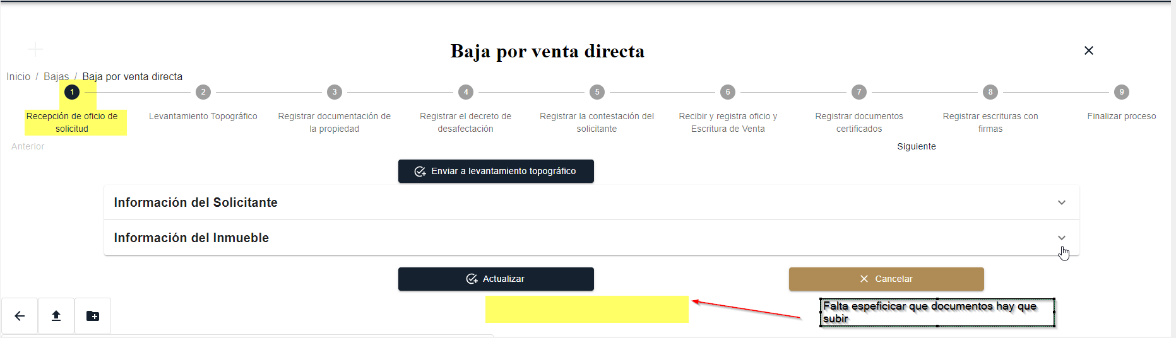

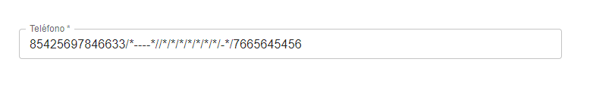

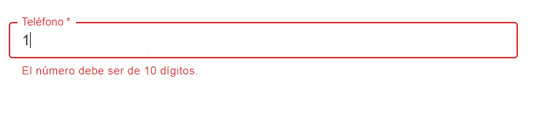

**Estado**: Atendido

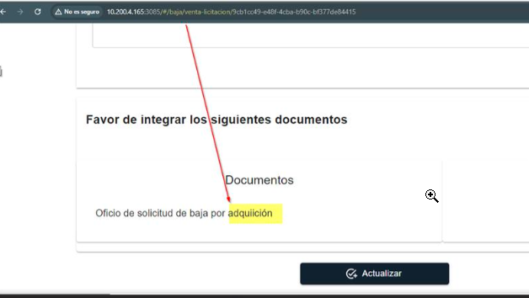Adquisición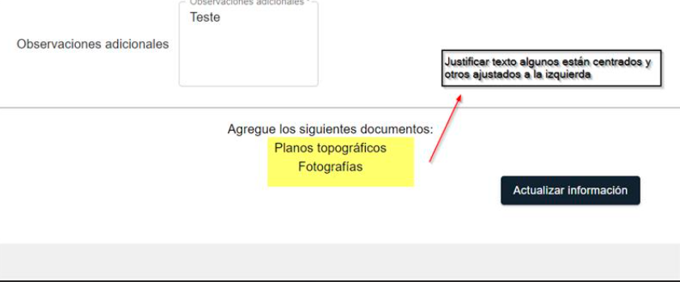

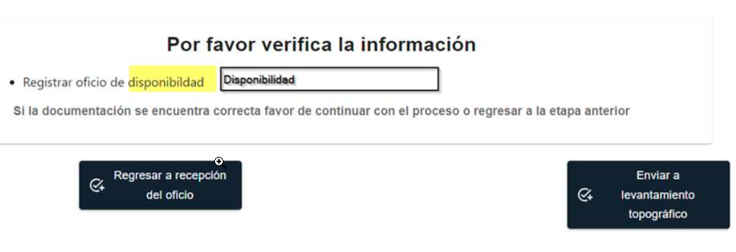

Gestión de Imágenes en el Apartado de Subida de Documentos:

* **Problema:** Al agregar imágenes en el apartado de subir documentos, las imágenes permanecen visibles en pantalla y no existe una opción para cerrarlas. Asimismo, no se cuenta con un botón de eliminar para retirar documentos subidos por error.
* **Sugerencia**: Agregar un botón de "Cerrar" para ocultar la vista de las imágenes y un botón de "Eliminar" para permitir la eliminación de documentos
* **Estado:** Atendido

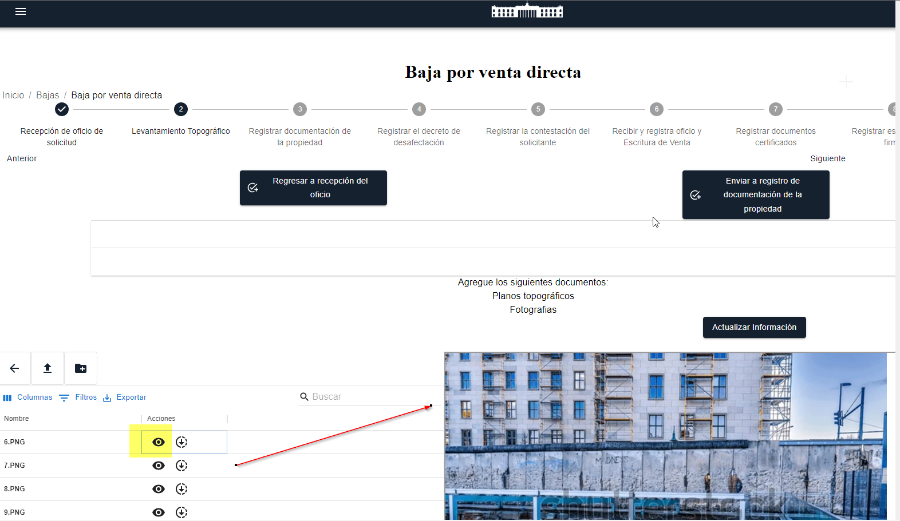

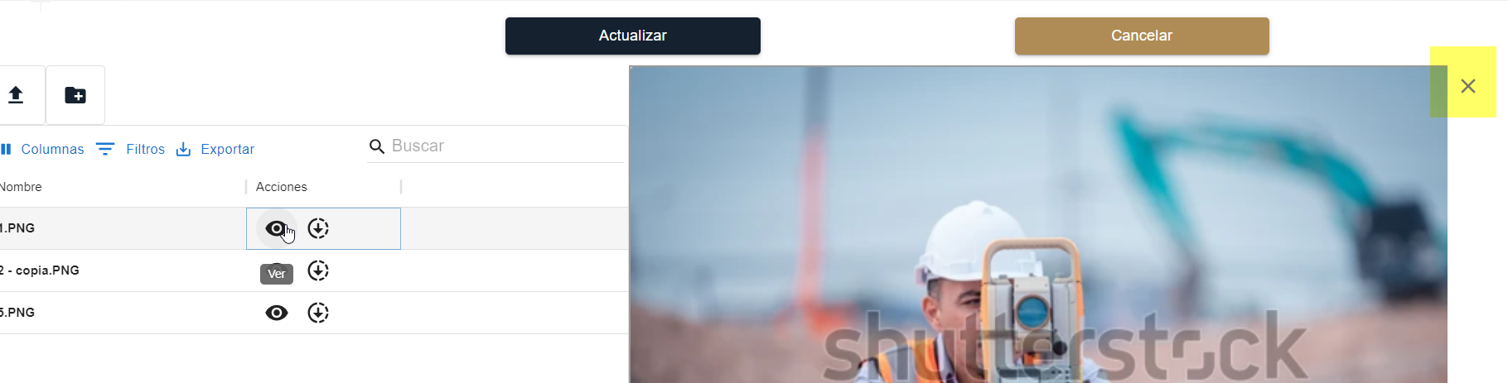

Número de Registro Catastral:

* **Problema**: Al ingresar un número de registro catastral, la plataforma no trae la información del alta correspondiente lo cual se tiene que ser de forma manual para continuar con el proceso.
* **Sugerencia**: Ajustar la funcionalidad para que, al ingresar el número de registro catastral, se recupere automáticamente la información del alta asociada, permitiendo así la correcta gestión de la baja.
* **Estado**: Se ajustó la pantalla a solo traer el número de registro catastral, Información del solicitante e información de la solicitud esta última trae un detalle al querer guardar sin esta información no permite la acción ya que aparece como si fuera obligatoria.

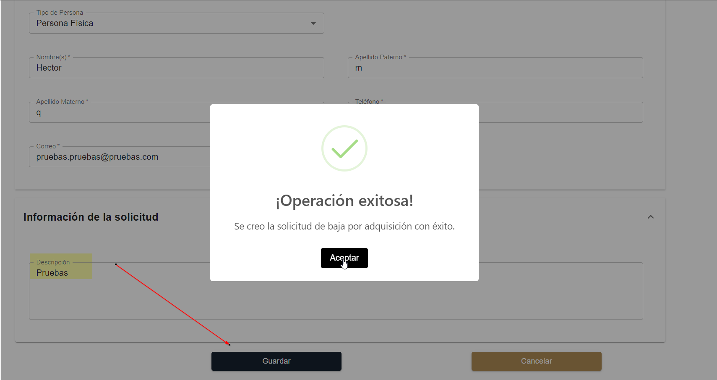

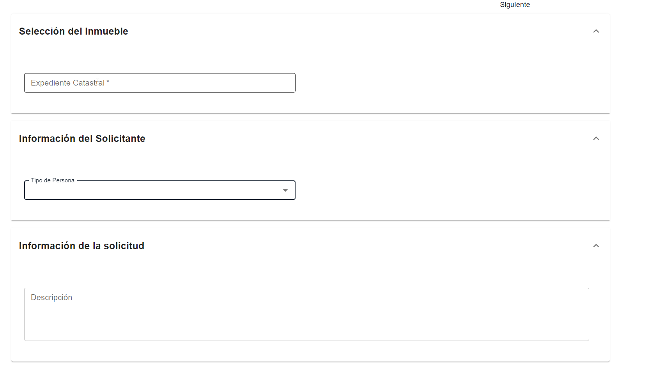

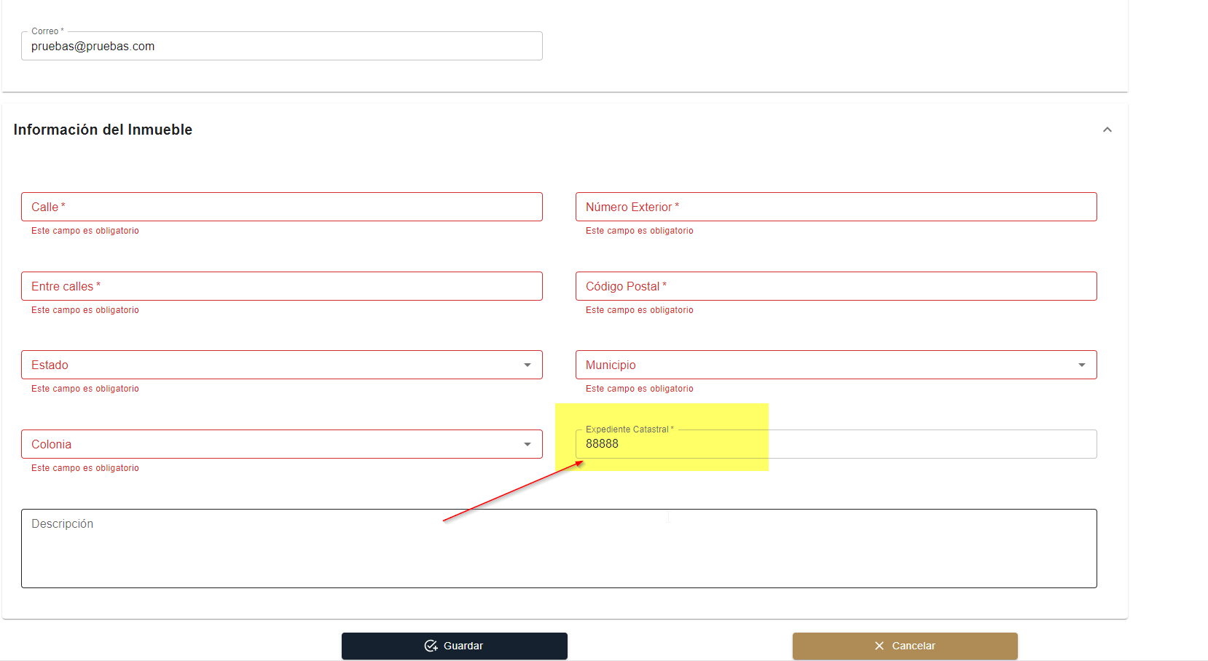

Así se visualizaba anteriormente esta pantalla de información

Módulo de Listados y Visualización de Estatus:

* **Problema**: En el módulo de listados para visualizar los estatus, no se distingue claramente qué procesos están concluidos.
* **Sugerencia**: Modificar las etiquetas de estatus para que reflejen claramente la conclusión de los procesos. Por ejemplo:
* Alta por Compra: Finalizada
* Alta por Donación: Finalizada
* Baja Venta Directa: Finalizada
* Baja Licitación Pública: Finalizada
* **Estado:** Actualmente se visualizan los estados de las bajas, pero se recomendaría que cambiaran a un color verde ya que tiene el color amarillo que significaría que aún está en proceso; para el caso de las altas solo se visualiza las altas por Donación y las Altas por concepto de compra solo dice “Proceso Finalizado” Tiene el color verde característico al Alta finalizada sugiero redactar el estatus del registro por concepto de compra.

Alta por Compra: Finalizada

* Se sugiere también mover la columna de nombre Tipo de Alta a del lado izquierdo de la pantalla para una mayor visibilidad y saber qué tipo de alta es cada registro.

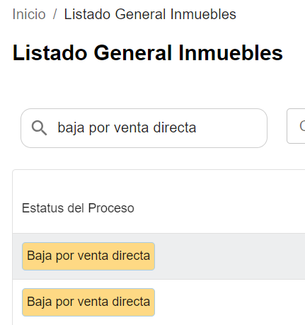 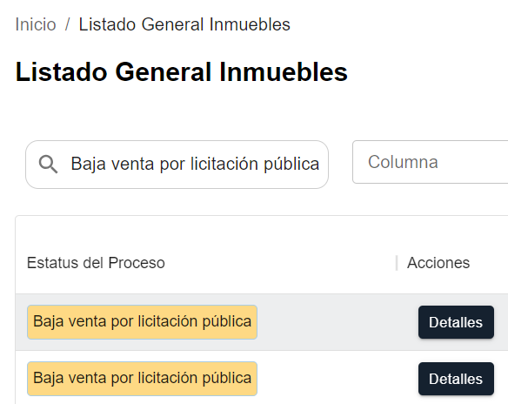 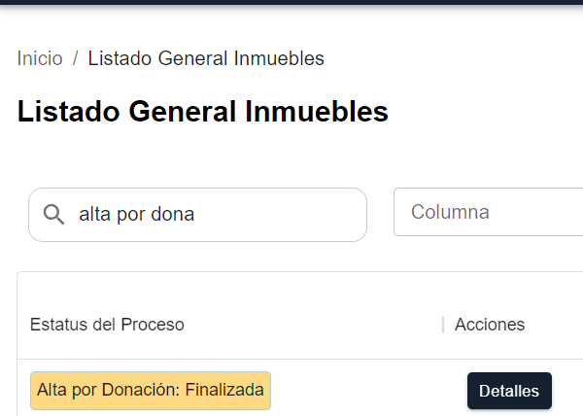

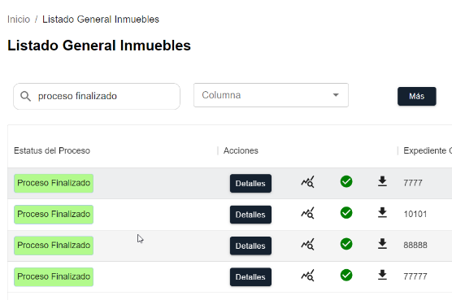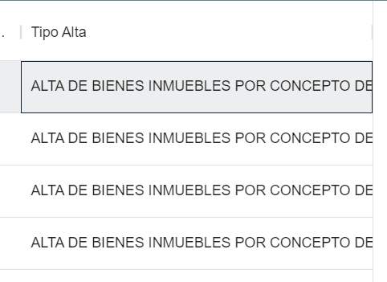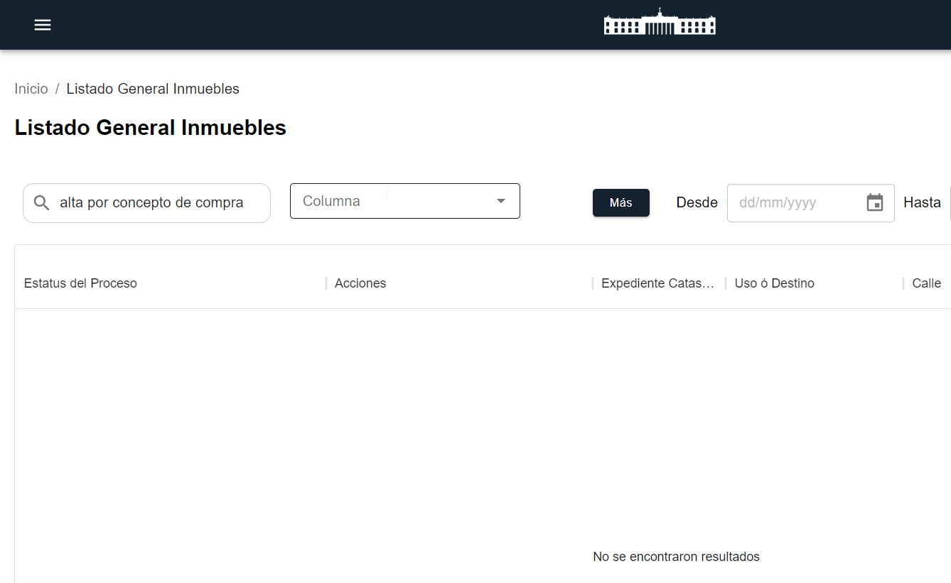

Reporte de Incidencias elaborado en Mantis

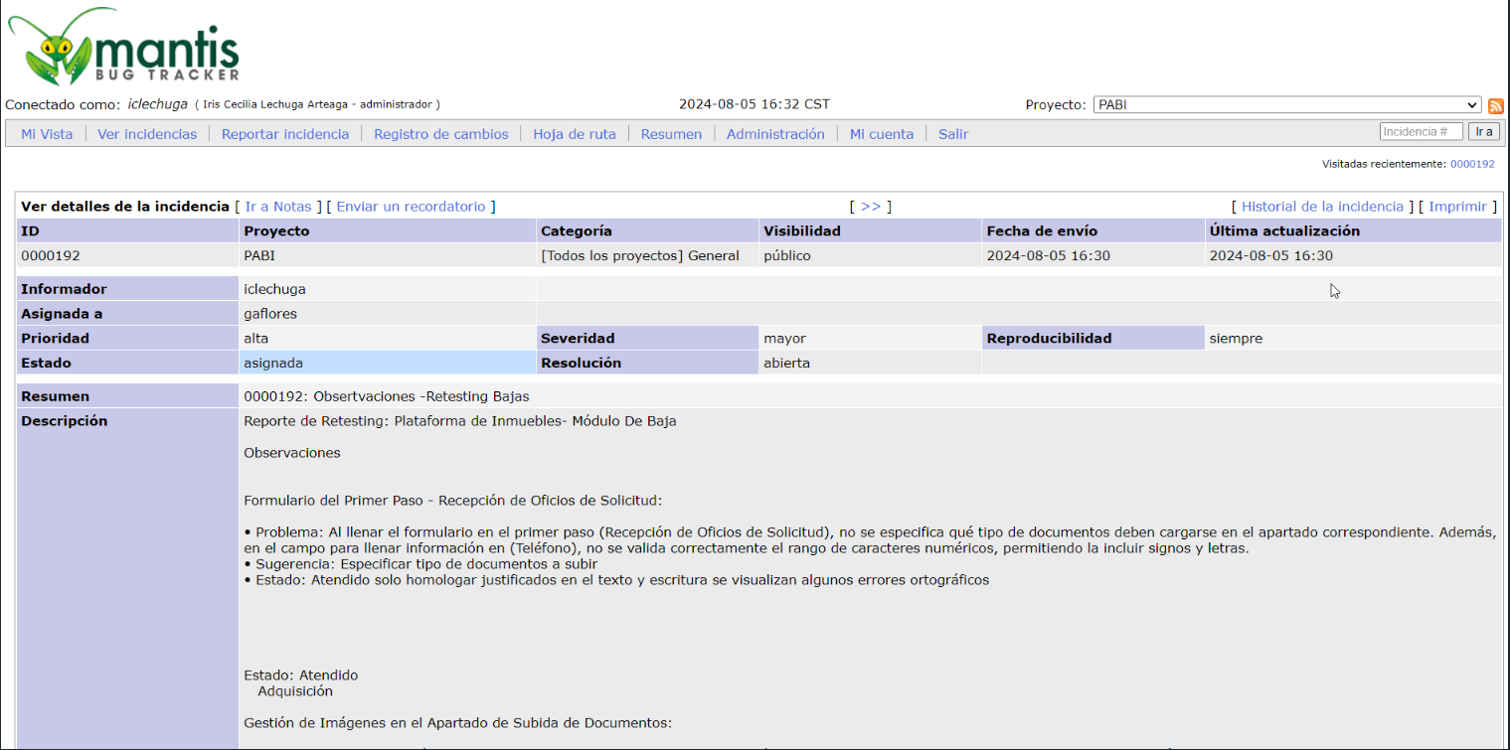

**PABI- 1277** Observación: Desajuste de Botones en los Módulos de Altas, Bajas y Permuta

|  |  |
| --- | --- |
| Número de Bug | [***https://pabmi.atlassian.net/browse/PABI-1303***](https://pabmi.atlassian.net/browse/PABI-1303) |
| Nombre del Tester | *Iris Lechuga* |
| Titulo | *Identidad de la plataforma en los módulos Bajas, Permuta y Altas* |
| Día del Reporte | *14/08/2024* |
| Browser | *Chrome* |
| Prioridad | *Alta* |
| Asignado a: | *Jonathan Bustos y Gerardo Flores* |

**Problema detectado:**

En los módulos de **Altas**, **Bajas**, y **Permuta** del sistema de Inmuebles, se ha observado que los botones en pantalla están desajustados. Estos botones no tienen el mismo tamaño ni la misma medida, lo que afecta la consistencia visual y puede dificultar la interacción de los usuarios con la interfaz.

**Recomendación:**

* Se sugiere estandarizar las medidas y el tamaño de los botones en todos los módulos mencionados para mantener una coherencia visual y mejorar la experiencia de usuario.
* Realizar una revisión del diseño en distintos dispositivos (desktop, tablet, móvil) para asegurar que los botones se ajusten correctamente y mantengan su proporción en todos los tamaños de pantalla.

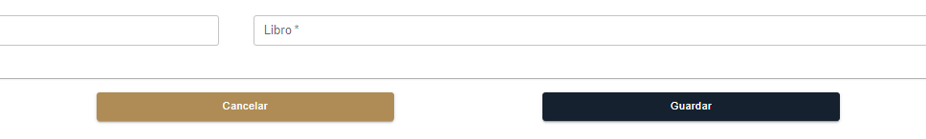



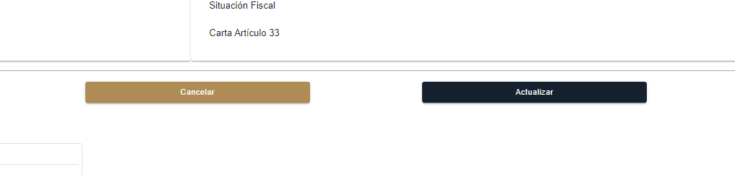

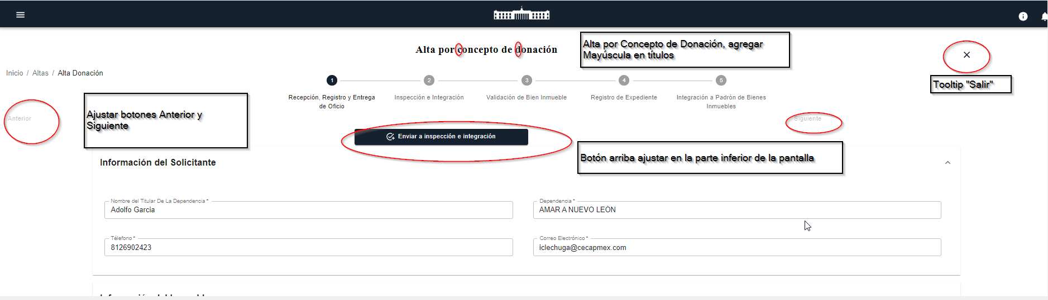

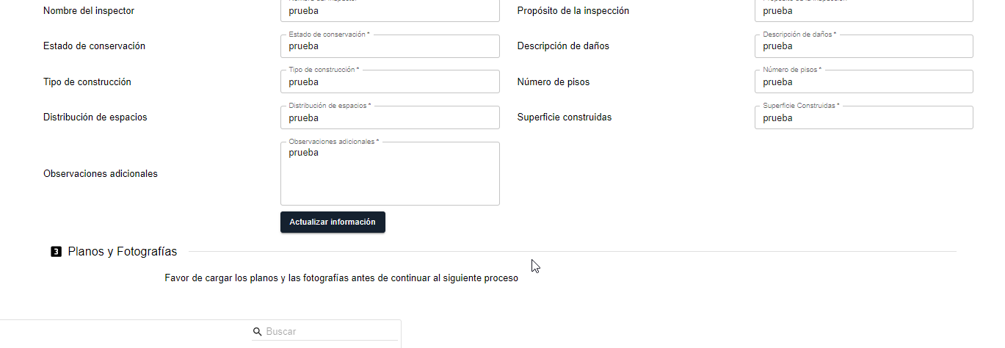

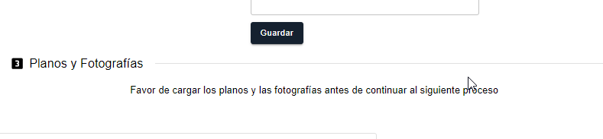

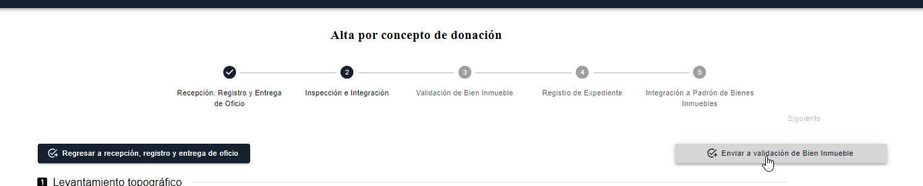

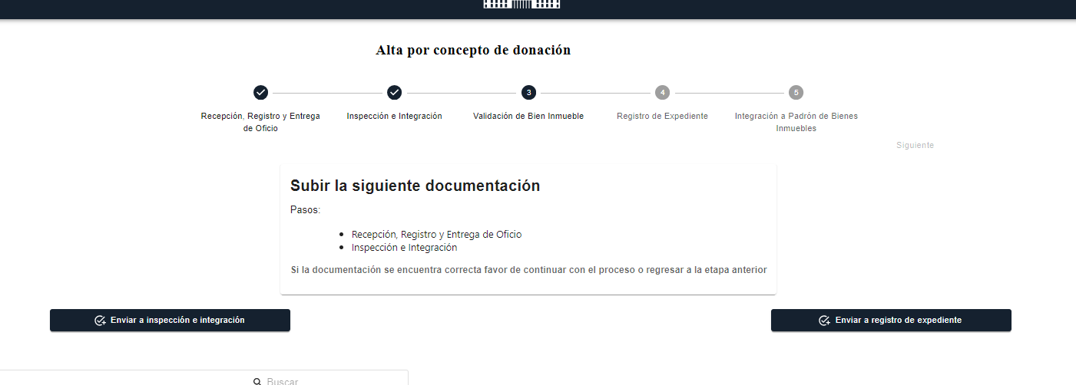

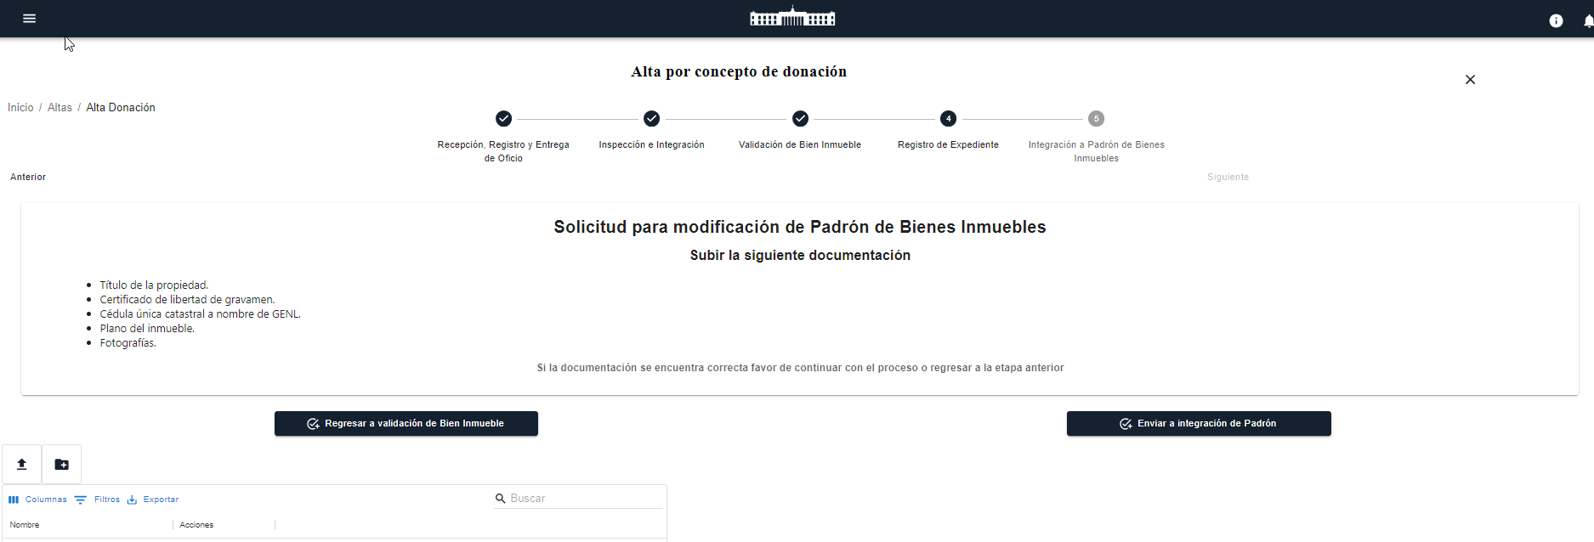

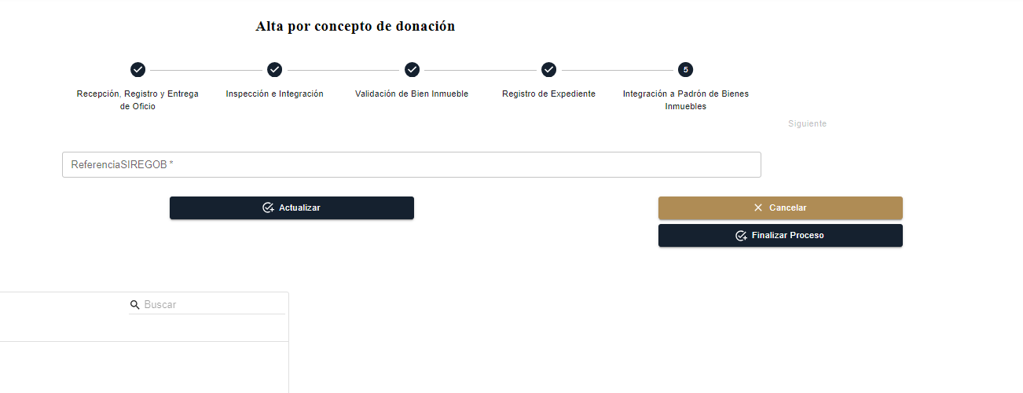

Ejemplo del menú Comodato

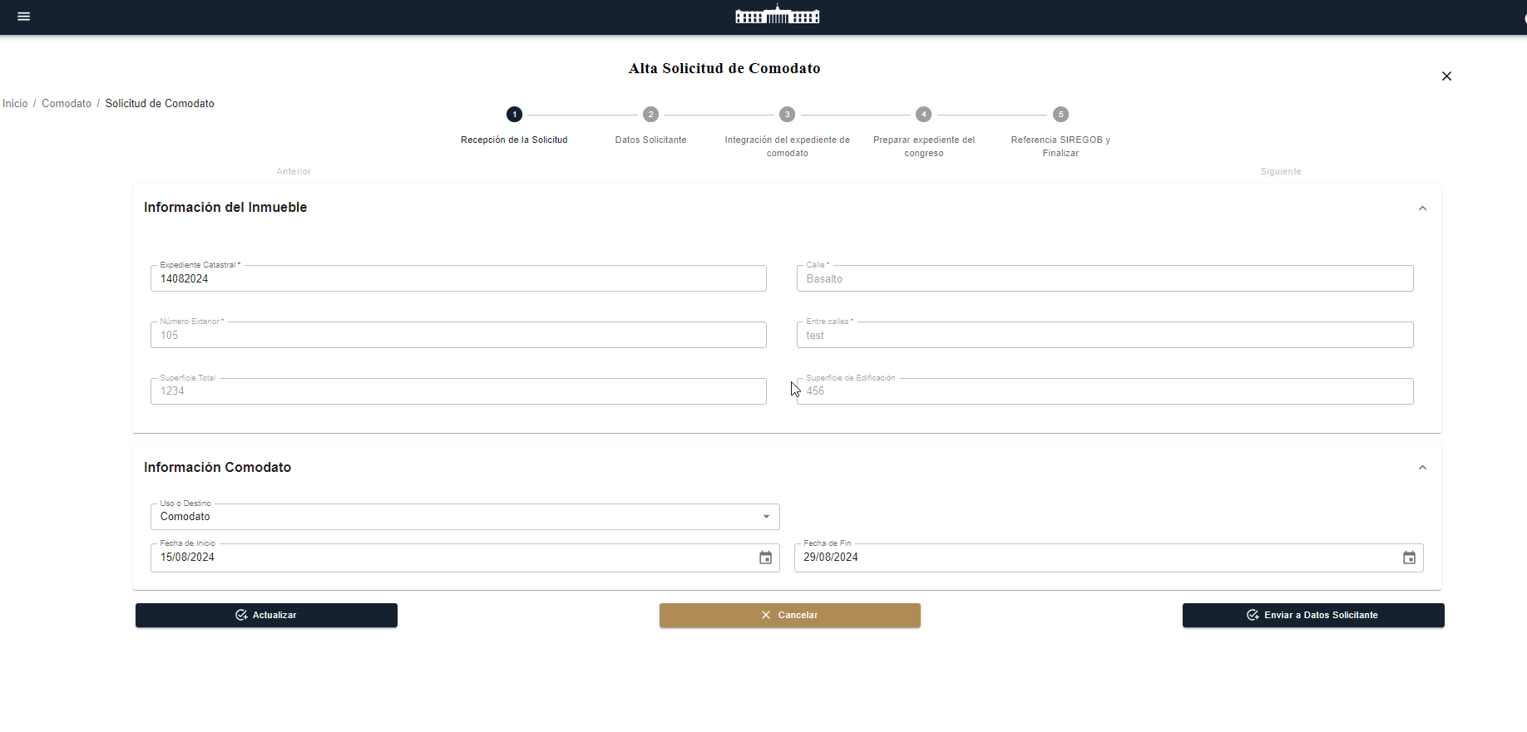

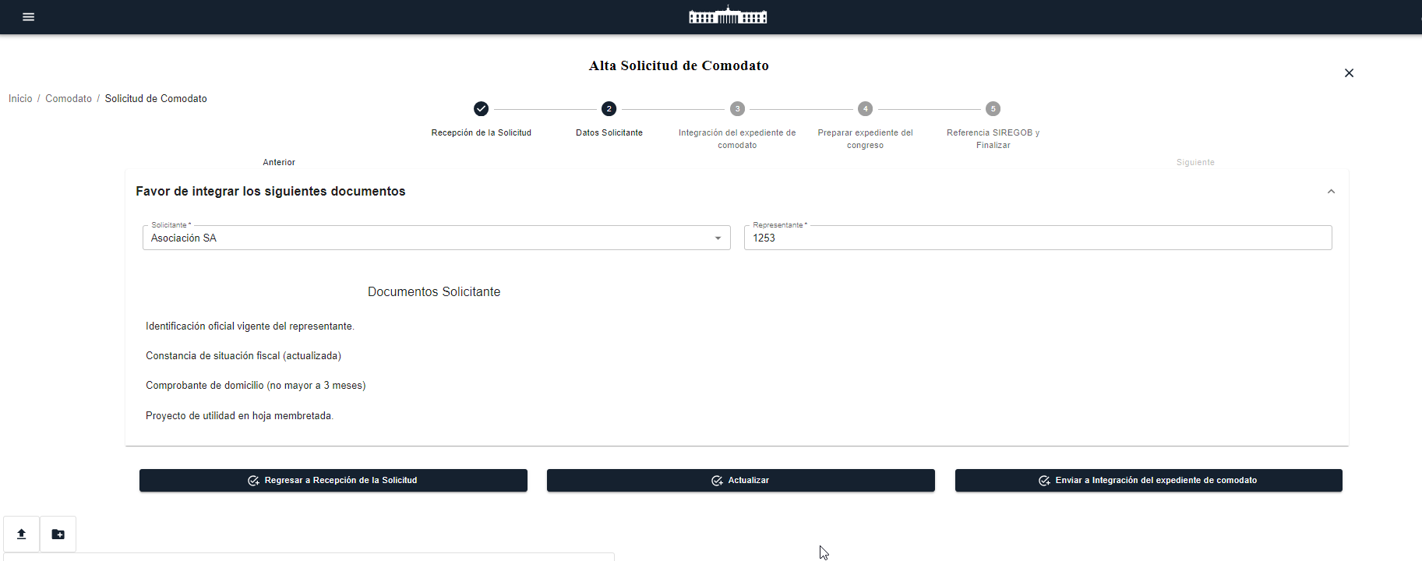

**Observación: Inconsistencia en los Colores de los Estados en los Módulos de Bajas y Permuta**

**Problema detectado:**

En los módulos de **Bajas** y **Permuta** del sistema de Inmuebles, los estados de los registros aparecen sin color, lo cual genera una falta de indicación visual para los usuarios. En comparación, en el módulo de **Altas**, el estado se muestra en color **amarillo**, lo que facilita la identificación rápida de la situación de un registro.

**Impacto:**

* La ausencia de color en los estados de los módulos de Bajas y Permuta puede dificultar que los usuarios identifiquen visualmente el estado actual de un registro.

**Recomendación:**

* Se recomienda ajustar los colores de los estados en los módulos de Bajas y Permuta para alinearlos con el módulo de Altas. Esto podría incluir la implementación de un esquema de colores consistente para todos los estados en los diferentes módulos; para mantener una coherencia visual y facilitar la navegación y comprensión por parte de los usuarios.

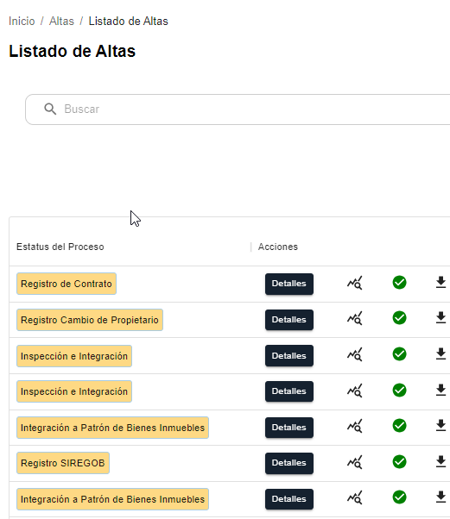 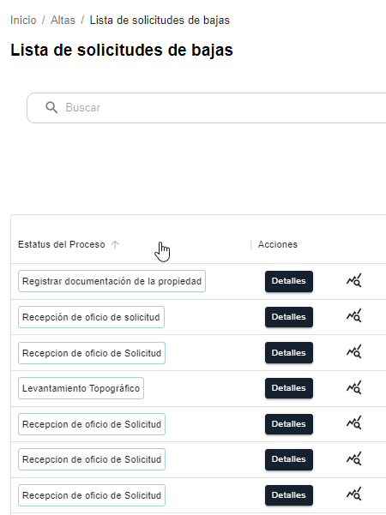 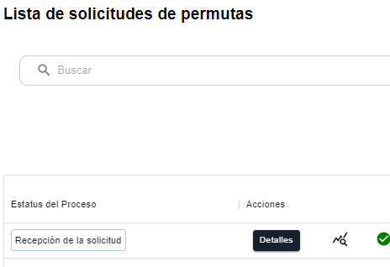

En el Módulo de Permuta y Bajas la información de la recepción de oficio de la solicitud no se visualiza en detalles en el módulo de listado

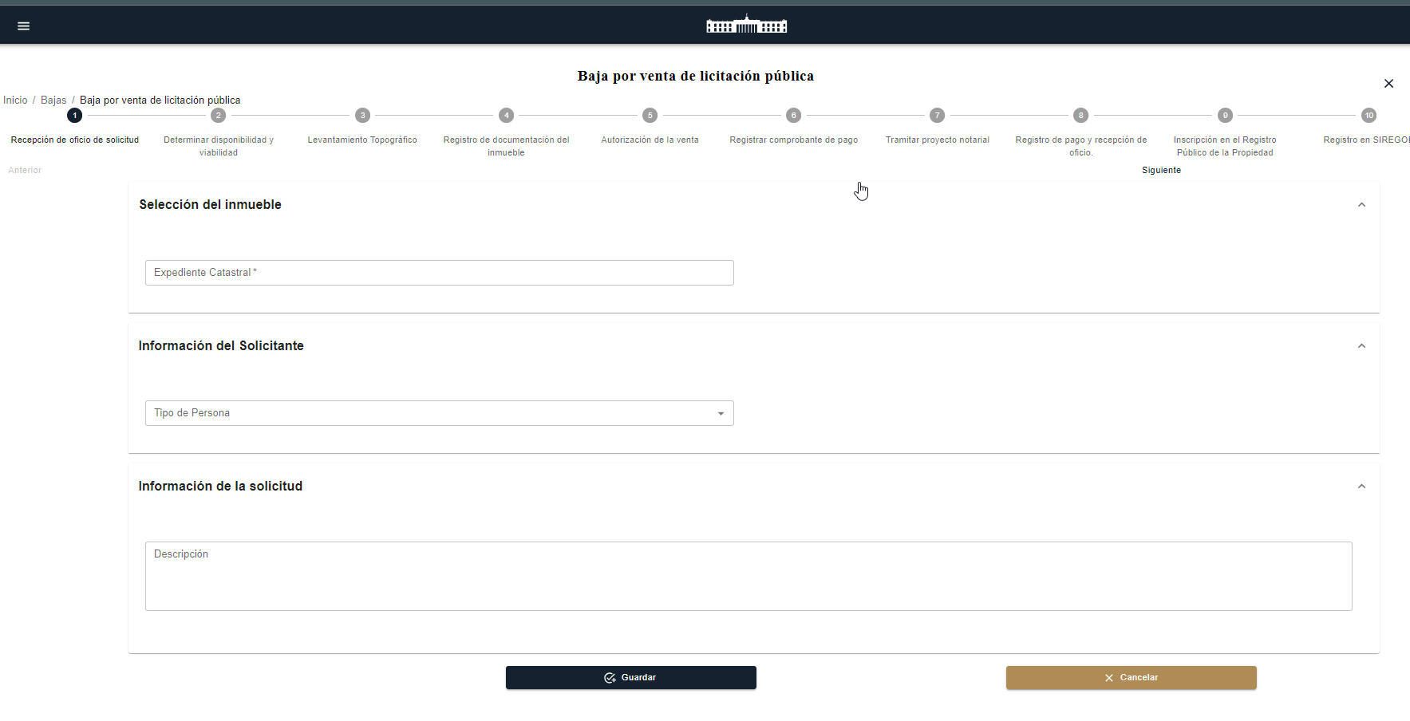

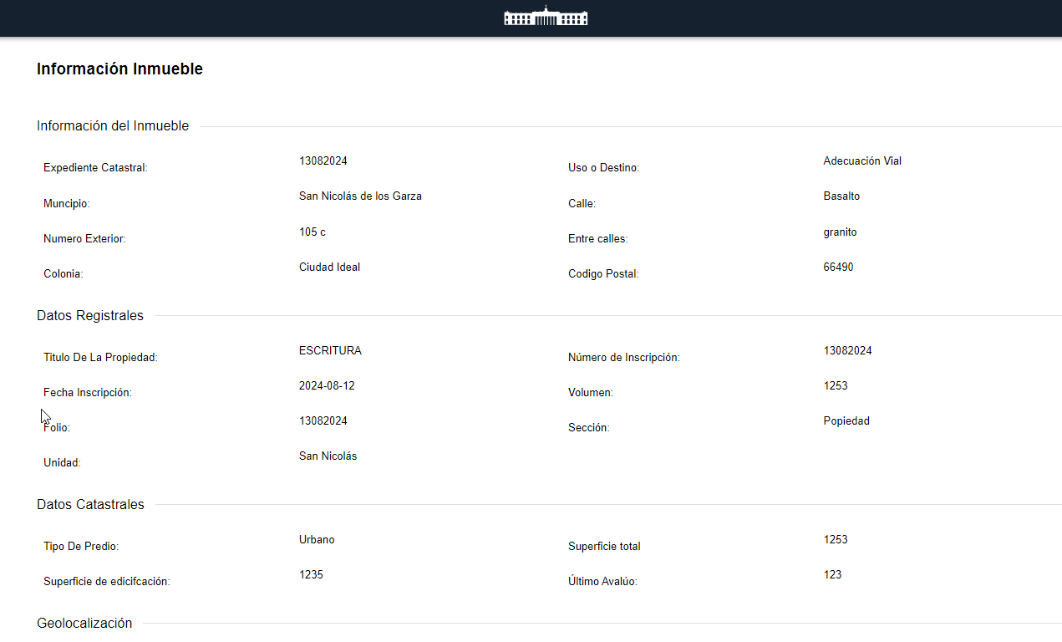

Así se visualiza en Comodatos

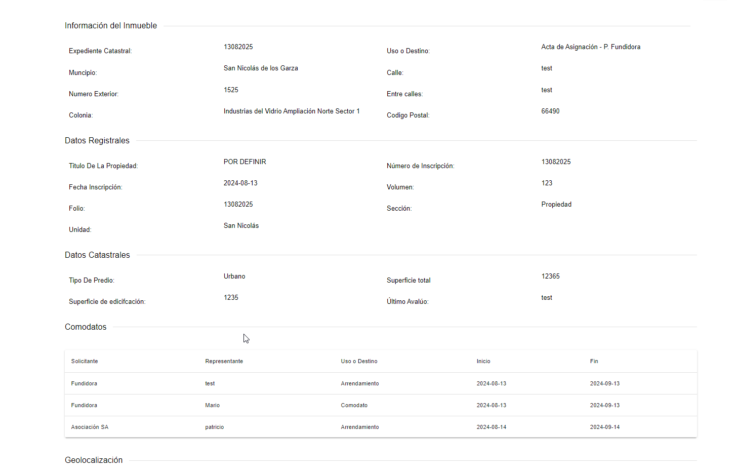

PABI-1278 Reporte de Incidencias Botón Trazabilidad

** Bienes Inmuebles**

|  |  |
| --- | --- |
| Número de Bug | [***https://pabmi.atlassian.net/browse/PABI-1278***](https://pabmi.atlassian.net/browse/PABI-1278) |
| Nombre del Tester | *Iris Lechuga* |
| Titulo | *Trazabilidad* |
| Día del Reporte | *07/08/2027* |
| Browser | *Chrome* |
| Prioridad | *Trazabilidad Altas / Módulo Listado* |
| Asignado a: | *Jonathan Bustos y Gerardo Flores* |

**Descripción**

A continuación, presento una serie de observaciones relacionadas con el módulo de Listado, predominando el botón de Trazabilidad. Estas observaciones están destinadas a mejorar la funcionalidad y usabilidad de la plataforma:

Redacción en los textos de los cambios que requiere un registro de altas durante todo el proceso de los registros:

* **Problema**: Se visualiza demasiado texto en cada uno de los procesos del registro.

Acciones Inmediatas:

* Revisar y reducir la cantidad de texto en cada uno de los procesos del registro.
* Simplificar la redacción para hacerla más clara y concisa.

Acciones Preventivas:

* Establecer una guía de estilo para la redacción de textos en la plataforma.
* Realizar revisiones periódicas para asegurar que la redacción sea coherente y eficiente.

Evidencia Documental

Archivos Adjuntos:

Capturas de pantalla de los textos actuales en los procesos del registro.

Ejemplos de redacción mejorada para los textos de los procesos.

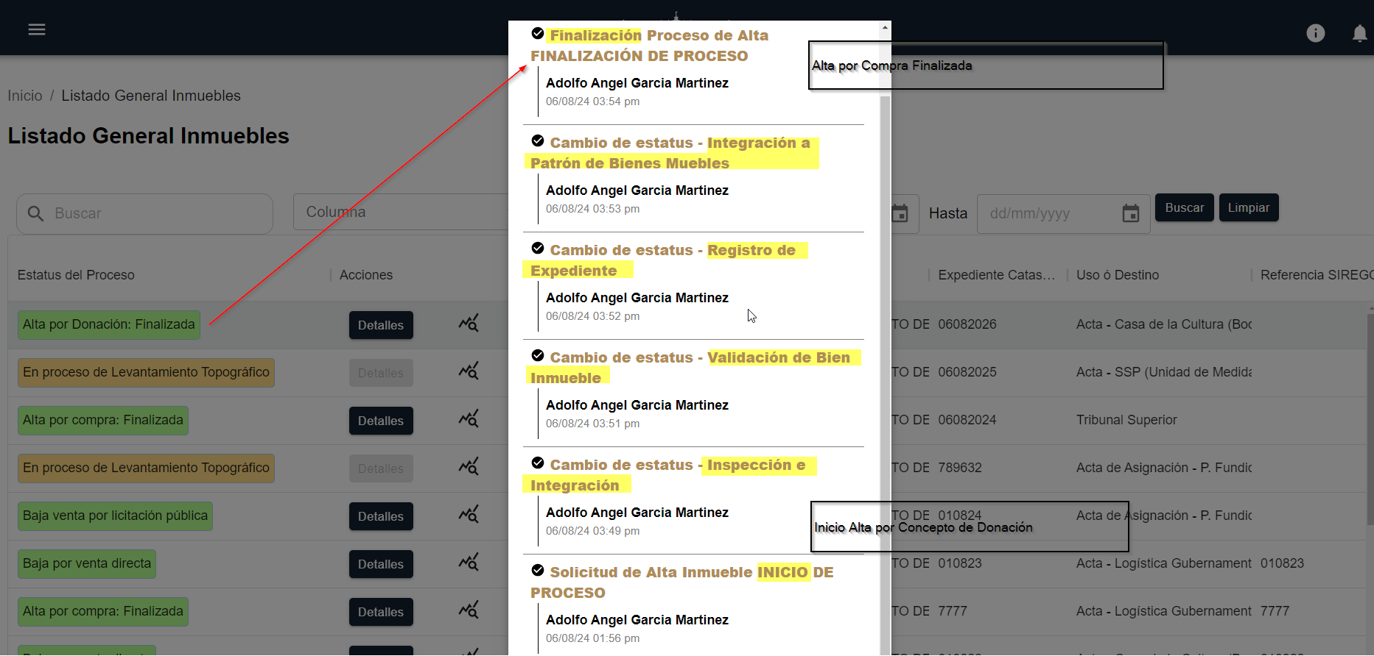

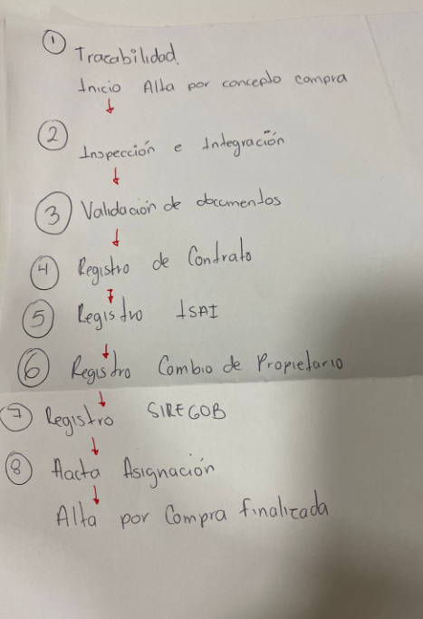

**Nota:**

Aplicar la observación para las altas por donación

**Resultado Esperado**

Resultado Esperado del Botón de Trazabilidad en el Módulo de Altas / Bajas

Visualización de la Línea de Tiempo del Proceso:

* Mostrar una línea de tiempo interactiva que ilustre cada etapa del proceso de alta desde la recepción hasta la finalización.
* Indicar claramente el estado actual de cada etapa (completado, en progreso, pendiente).

Detalles de Cada Etapa:

* Al hacer clic botón trazabilidad se pueda visualizar punto de la línea de tiempo
* Incluir información como la fecha y hora de inicio y finalización, el responsable, y los documentos o acciones realizados.

Registro de Actividades:

* Proporcionar un registro detallado de todas las actividades realizadas en cada etapa.

Alertas y Notificaciones:

* Mostrar alertas o notificaciones relevantes relacionadas con el proceso de alta, como errores, faltantes de documentos, o acciones pendientes. (Cuando se regresa un registro)
* Permitir que los usuarios reciban notificaciones automáticas cuando se complete una etapa o se detecte un problema.

Acceso a Documentos:

* Permitir el acceso directo a los documentos adjuntos y registros relevantes en cada etapa del proceso.
* Incluir la posibilidad de descargar y revisar los documentos necesarios.

Seguridad y Permisos:

* Asegurar que solo los usuarios autorizados puedan acceder a la información de trazabilidad.
* Implementar permisos y controles de acceso para proteger la información sensible.

**PABI-1279** Botón “Detalles” deshabilitado: Durante la ejecución de las pruebas de Altas, se identificó que el botón "Detalles" permanece deshabilitado, lo que impide la continuidad del proceso de registro en el punto donde se había dejado. Este inconveniente fue reportado al equipo de desarrollo para su pronta resolución.

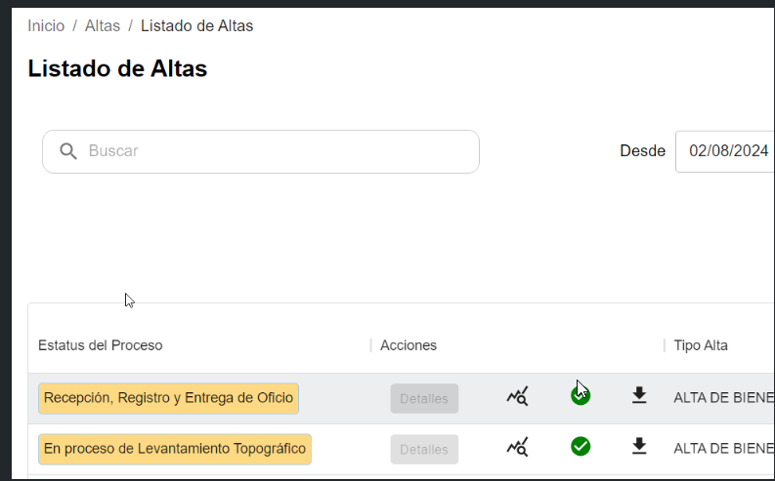

**PABI- 1284** Detalle en la Selección de Tipo de Persona Física y Moral

Se detectó que, al seleccionar el tipo de Persona Física o Moral en el formulario, aparece la palabra "Null" superpuesta en los campos correspondientes.

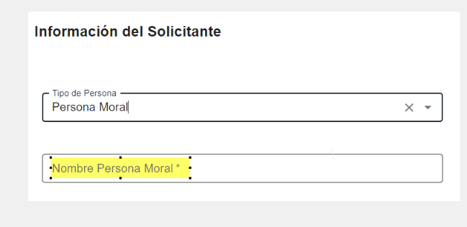

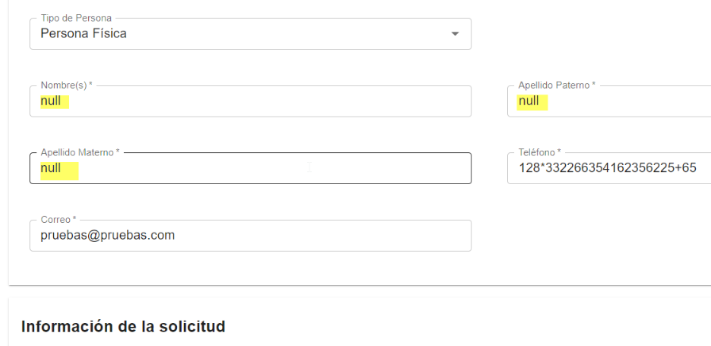

**PABI- 1285** Error en la Visualización del Número Catastral

Se identificó un error donde el número catastral no se visualiza en la interfaz, a pesar de que aparece registrado en el módulo de Bajas.

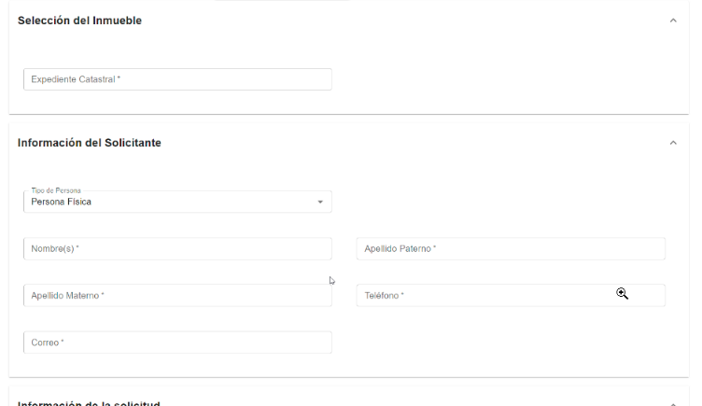

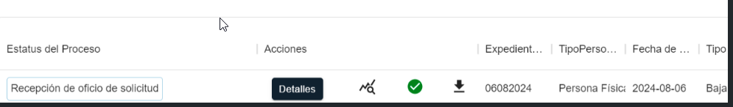

**PABI- 1286** Pruebas Comodato

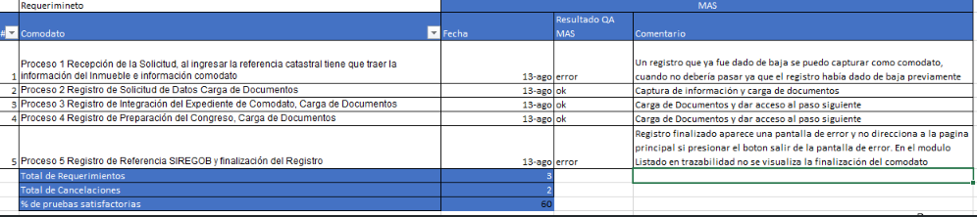

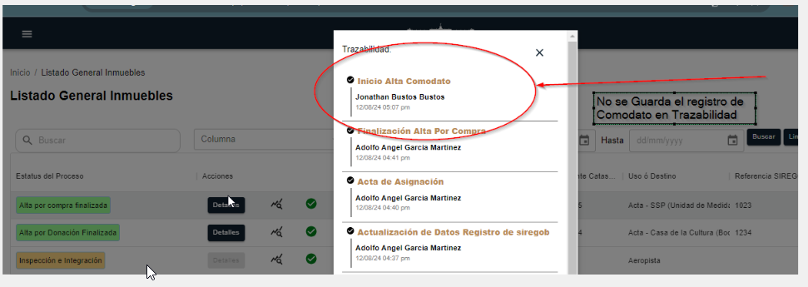

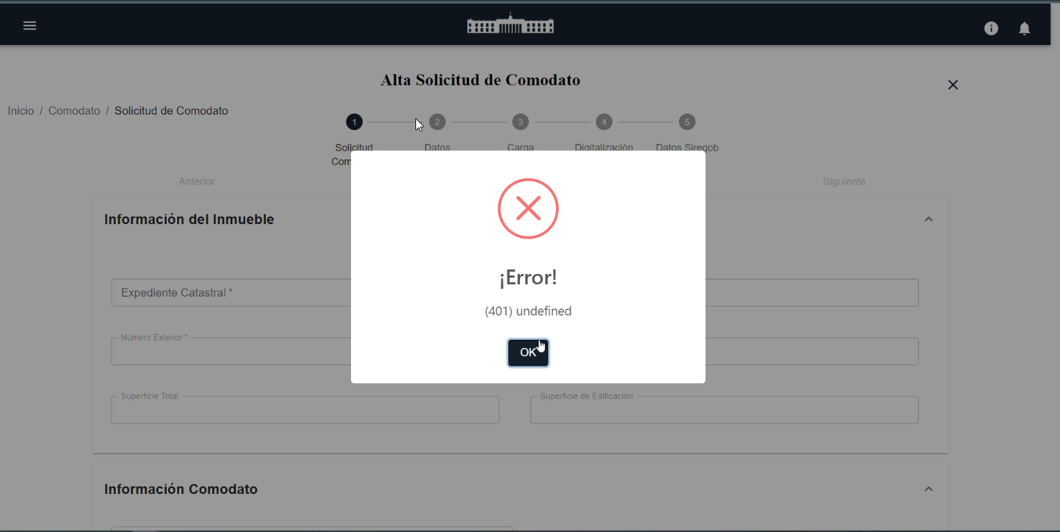

**PABI- 1287** Error en Pantalla al Guardar Registro de Permuta

Se detectó un error en la pantalla al intentar guardar un registro de permuta, lo que impide completar el proceso de almacenamiento de datos.

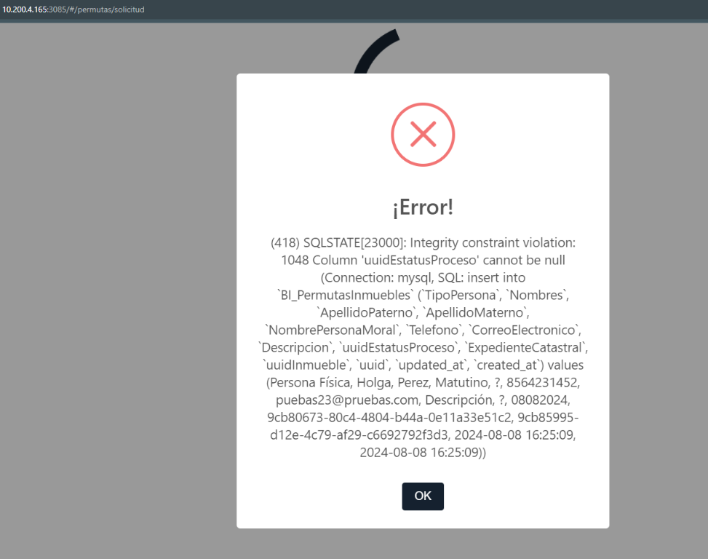

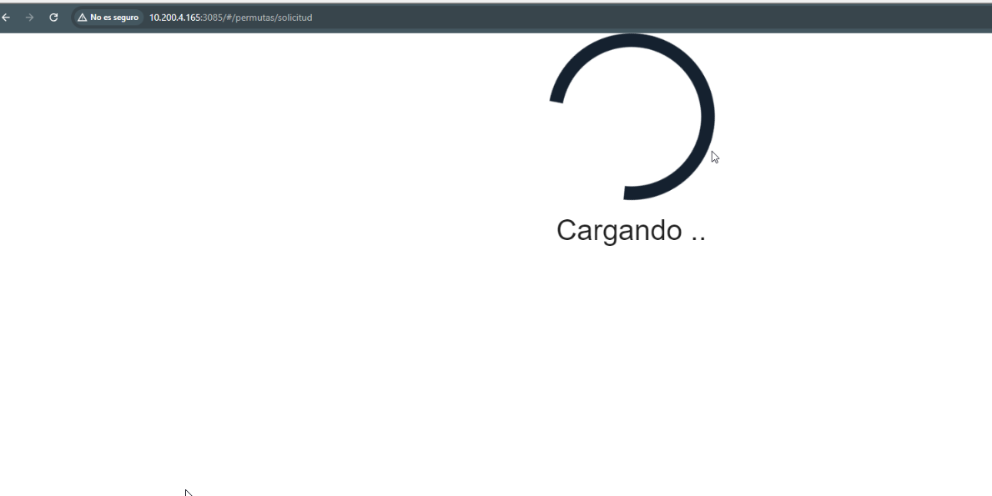

**PABI- 1291** Error Visualización de Documentos en Detallas de una baja por concepto de venta directa en el menú de "Listados "

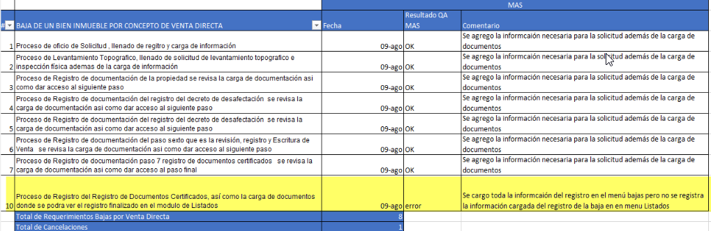

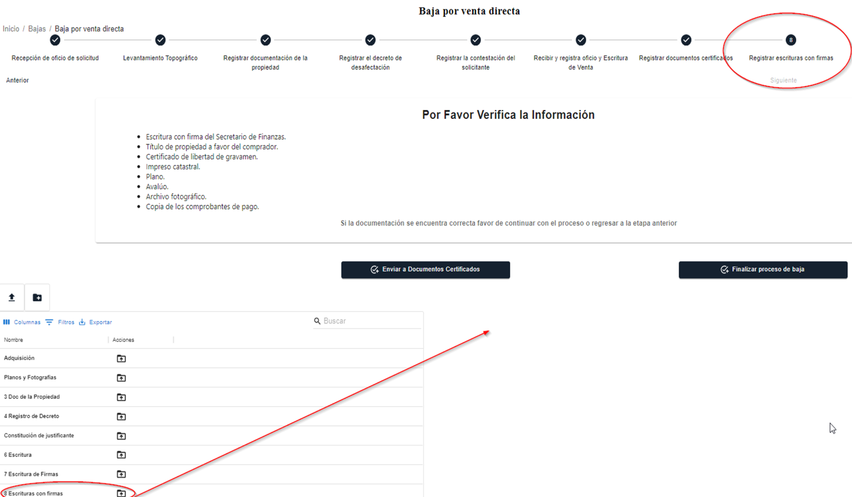

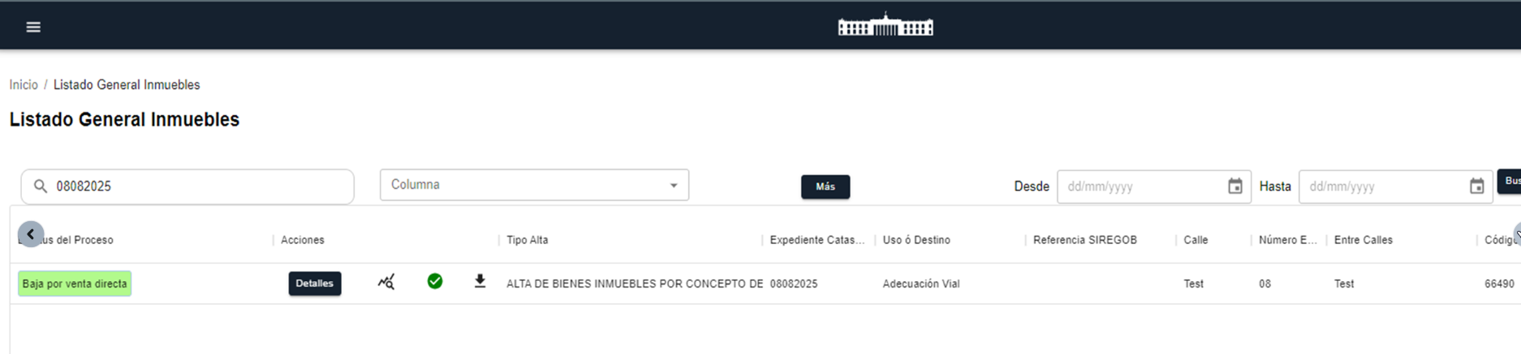

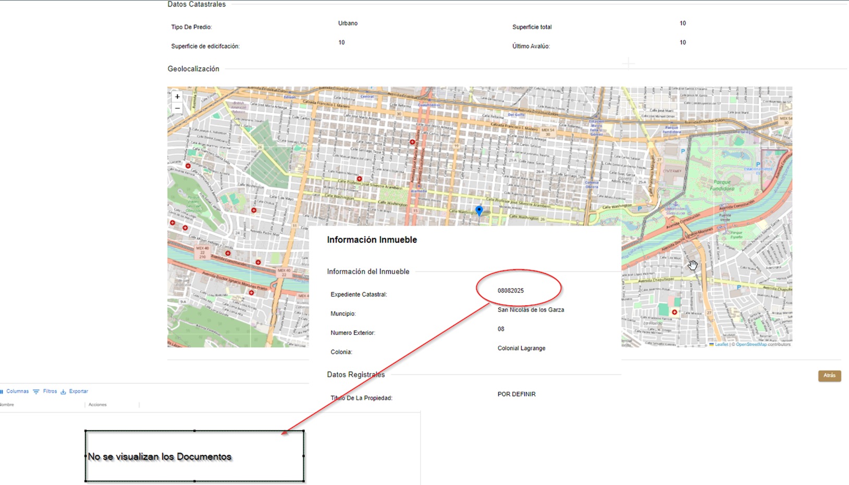

**PABI-1304** Resumen pruebas comodato

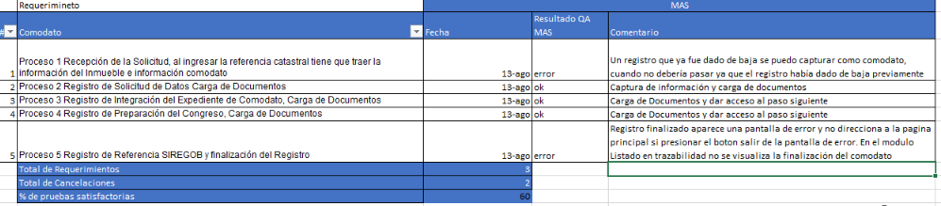

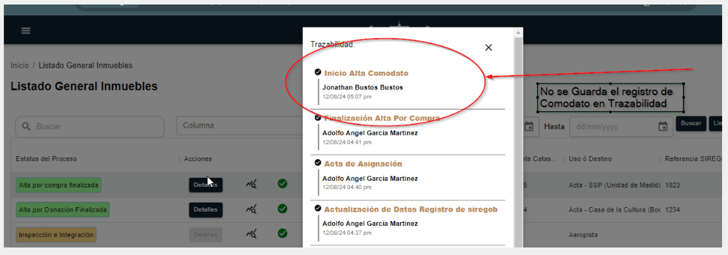

**PABI -1322 Reporte de incidencias Comodatos**

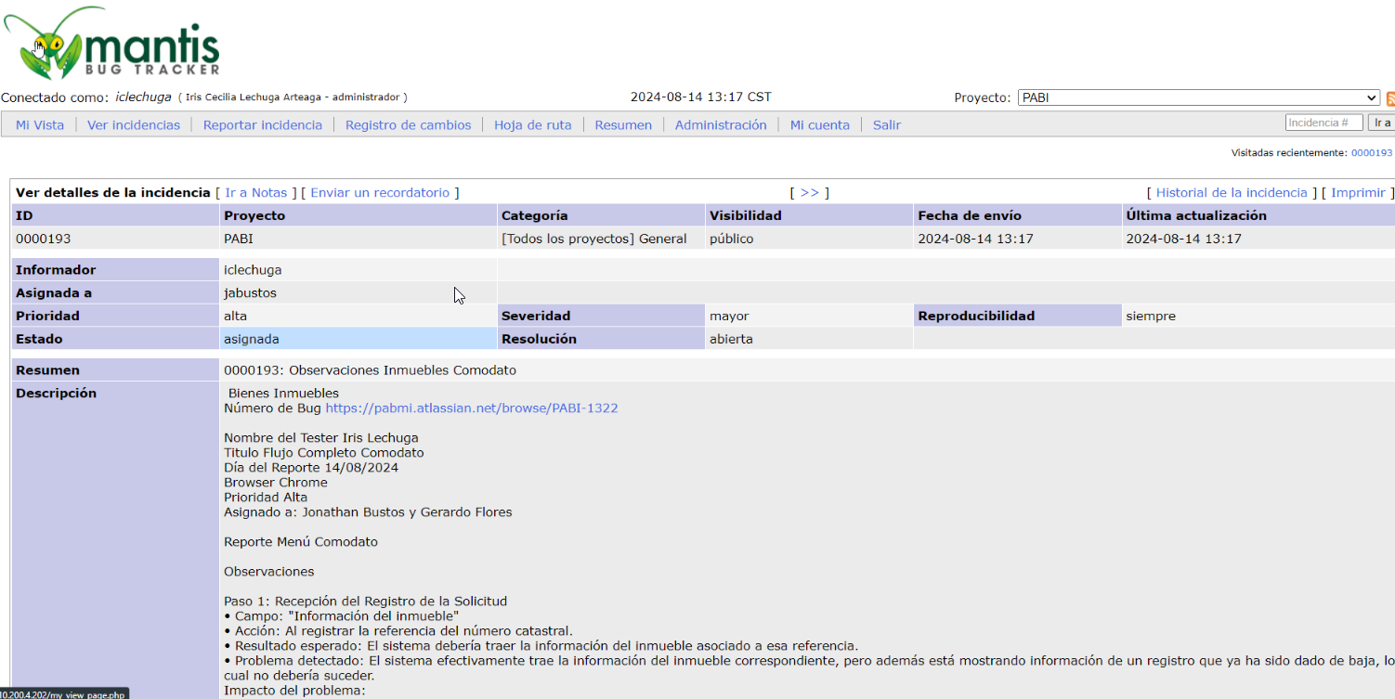

**Reporte Menú Comodato**

Observaciones

**Paso 1: Recepción del Registro de la Solicitud**

* **Campo:** "Información del inmueble"
* **Acción:** Al registrar la referencia del número catastral.
* **Resultado esperado:** El sistema debería traer la información del inmueble asociado a esa referencia.
* **Problema detectado:** El sistema efectivamente trae la información del inmueble correspondiente, pero además está mostrando información de un registro que ya ha sido dado de baja, lo cual no debería suceder.

**Impacto del problema:**

* Los usuarios podrían estar recibiendo datos incorrectos o irrelevantes al realizar consultas.

**Recomendación:**

* Se recomienda revisar el filtro que está aplicando el sistema para excluir los registros que ya han sido dados de baja y evitar que se presenten en el sistema al realizar la consulta con el número catastral.

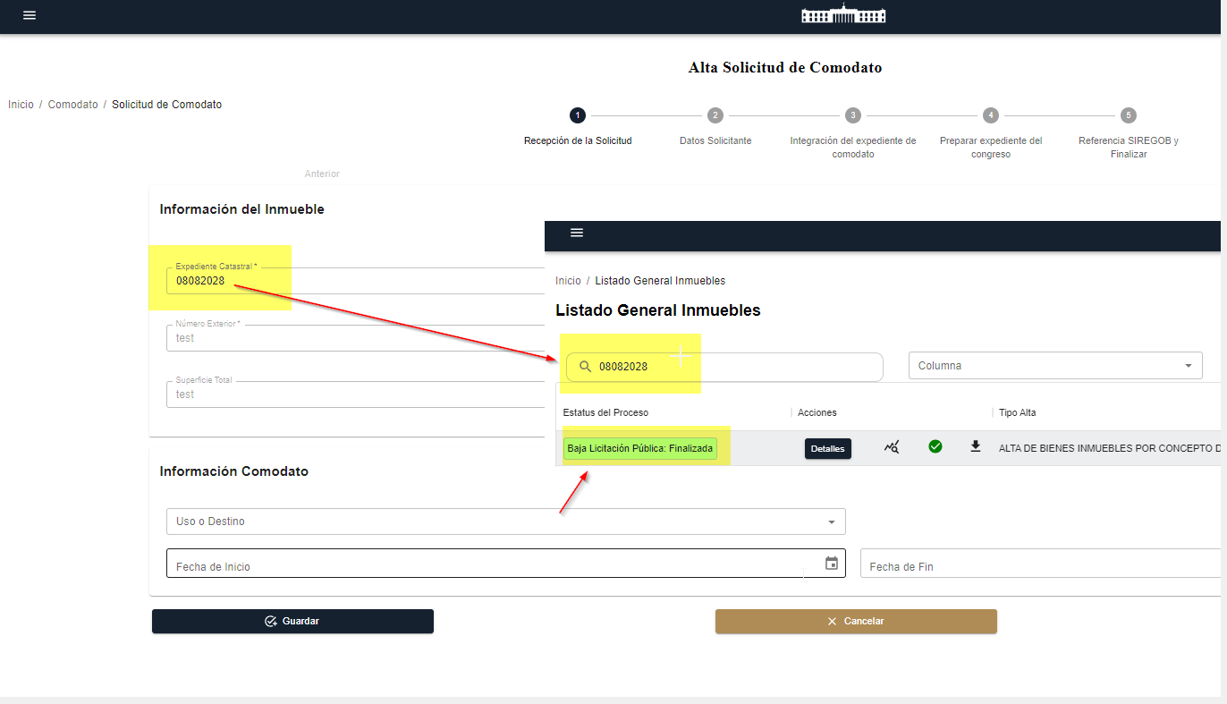

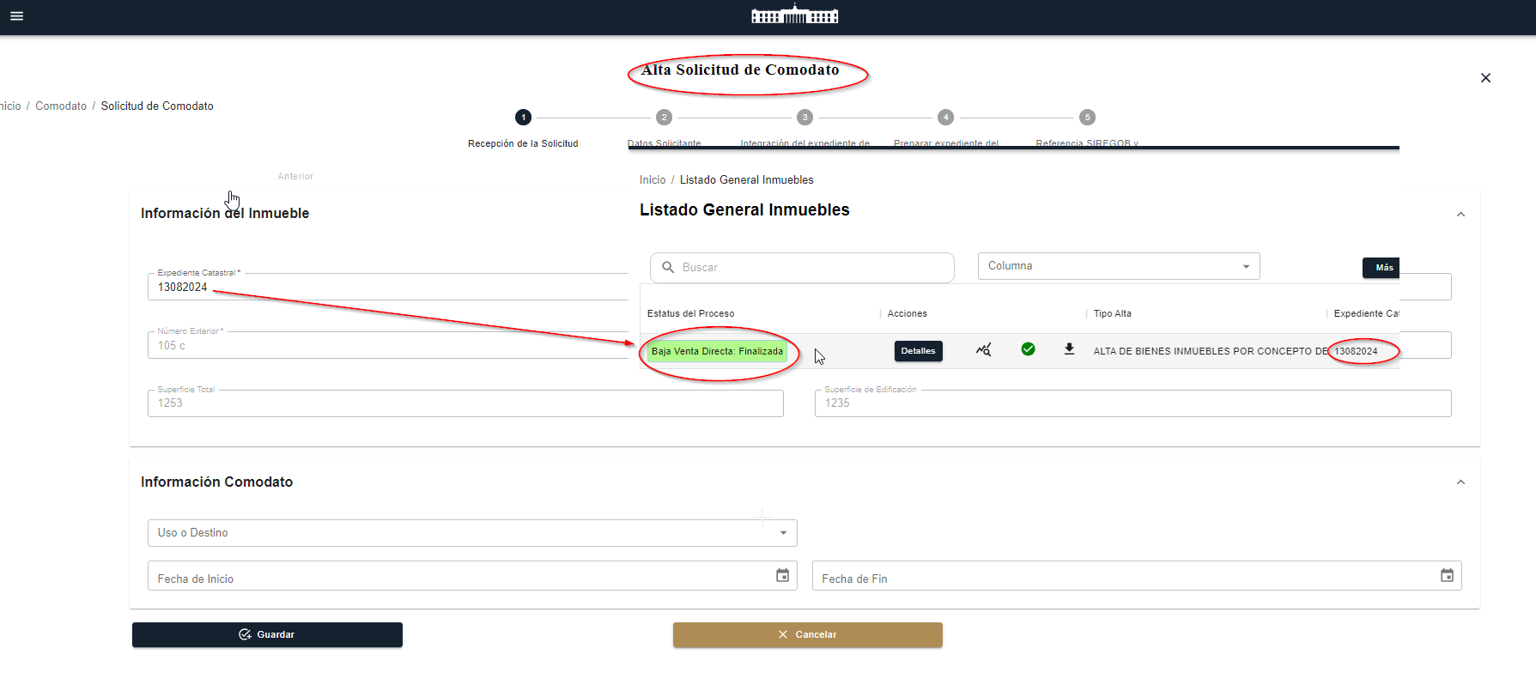

Estado: Incidencia atendida se detecta registro que está en estado de baja y no puede ser usado enviando una alerta.

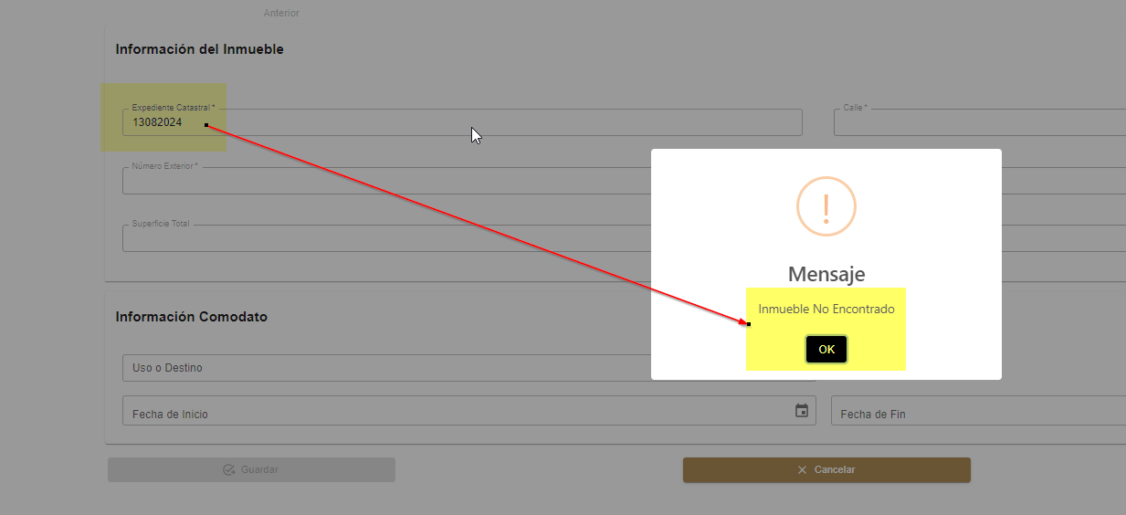

**Paso 2 al 4: Datos del Solicitante, Expediente, Congreso, y Carga de Documentos**

* **Paso 2: Datos del Solicitante**
  + **Funcionalidad:** El sistema permite ingresar y guardar correctamente los datos del solicitante sin inconvenientes.
* **Paso 3: Expediente del comodato la Carga de Documentos** 
  + **Funcionalidad:** El proceso de creación y asociación Del expediente funciona de manera adecuada, incluyendo la generación de los documentos y la aprobación por parte del Congreso.
* **Paso 4: Expediente del congreso y la Carga de Documentos**

**Funcionalidad:** La interfaz para la carga de documentos se comporta Como debería, permitiendo subir y visualizar los archivos sin problemas

**Paso 5 Registro de Referencia SIREGOB y Finalización del Registro**

* Problema detectado: Al finalizar el flujo, después de realizar todos los pasos correctamente, aparece un error en pantalla que impide completar el proceso.
* Impacto del problema: Este error bloquea la finalización correcta del proceso, en pantalla, pero si se efectúa y se puede ver finalizado en pantalla principal del módulo de Listado

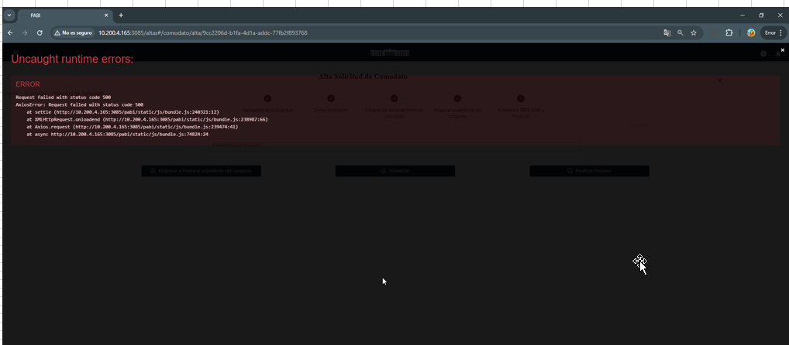

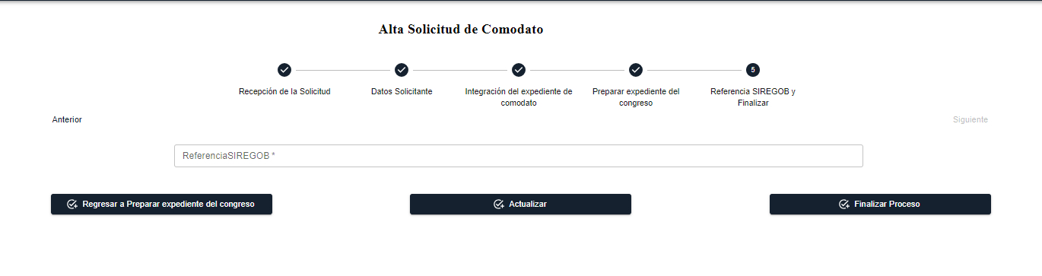

Trazabilidad

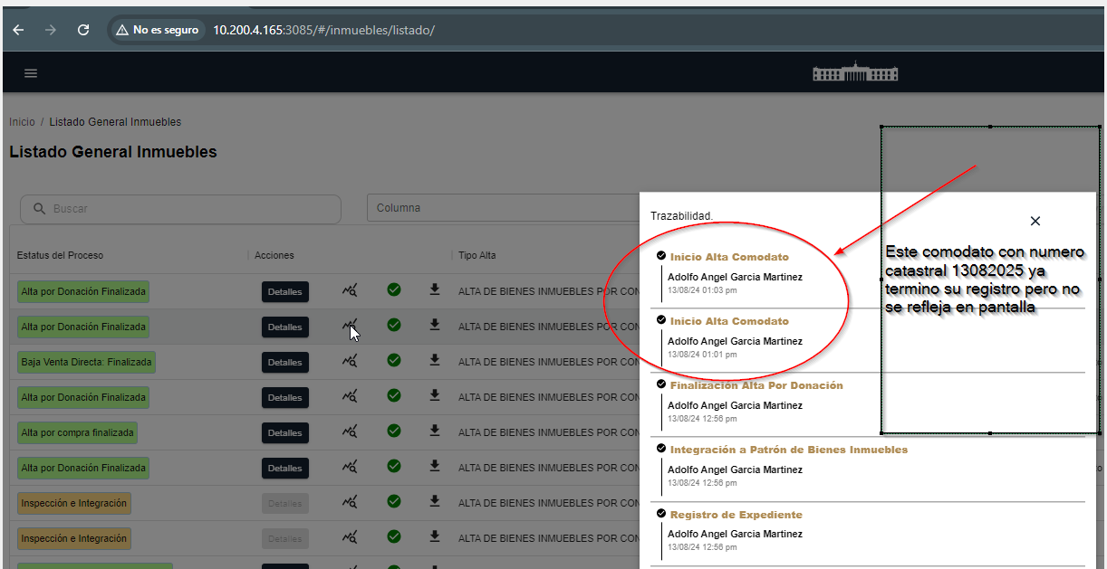

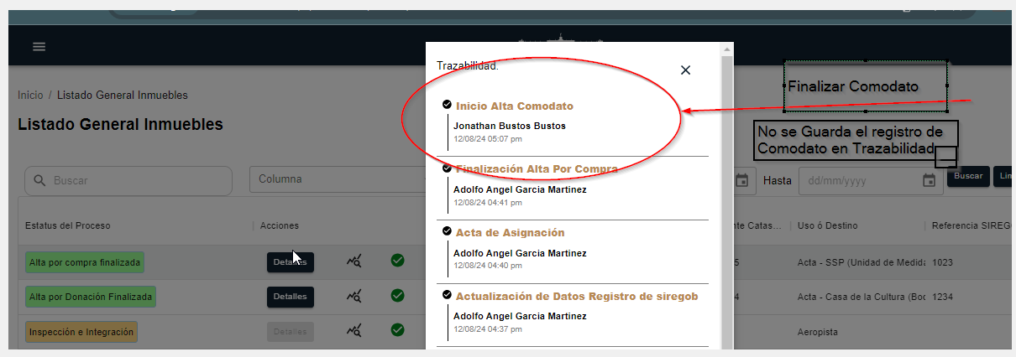

**PABI- 1325** Reporte de Incidencias Mantis Identidad de la plataforma Inmuebles

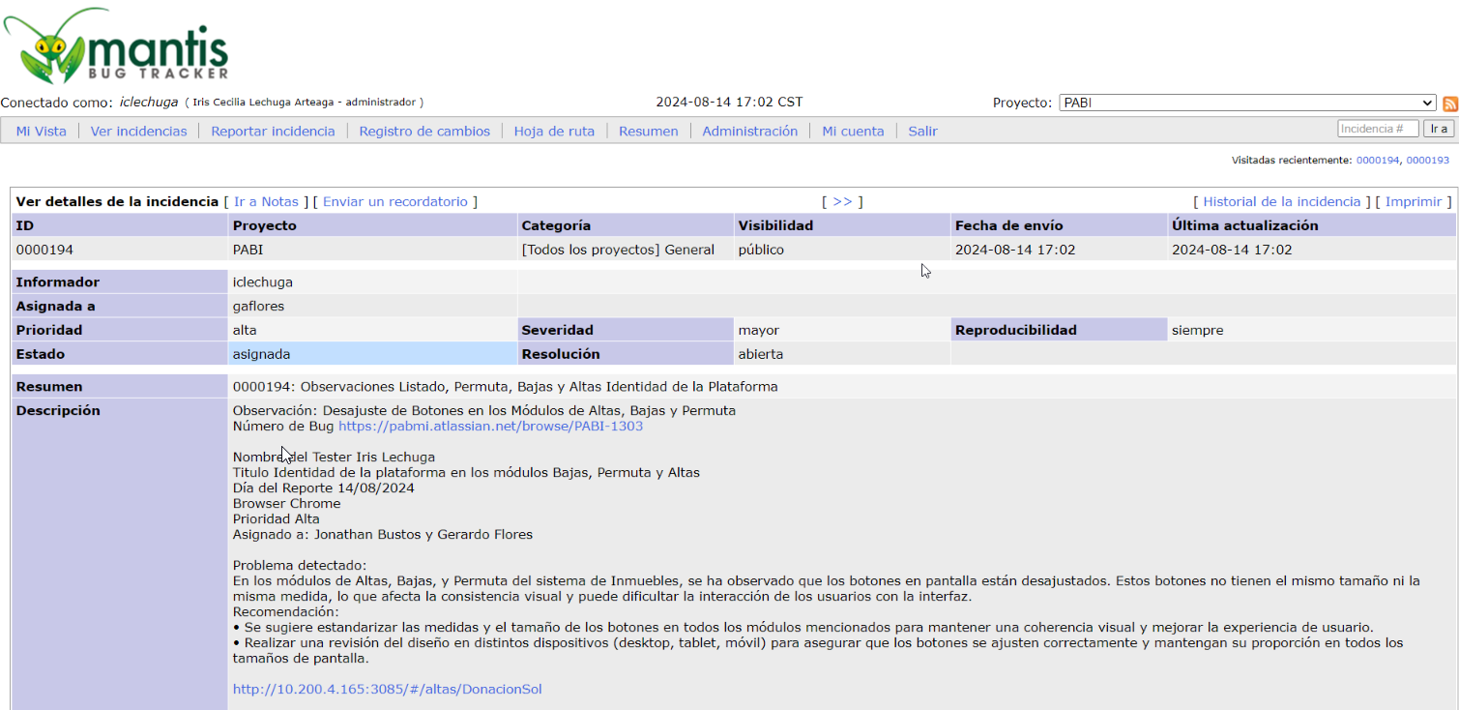

**PABI- 1332** Registro de Incidencias

La prueba tenía como objetivo verificar que, dentro del mismo registro, se reflejaran correctamente tanto los documentos asociados al alta como los documentos correspondientes a la baja.

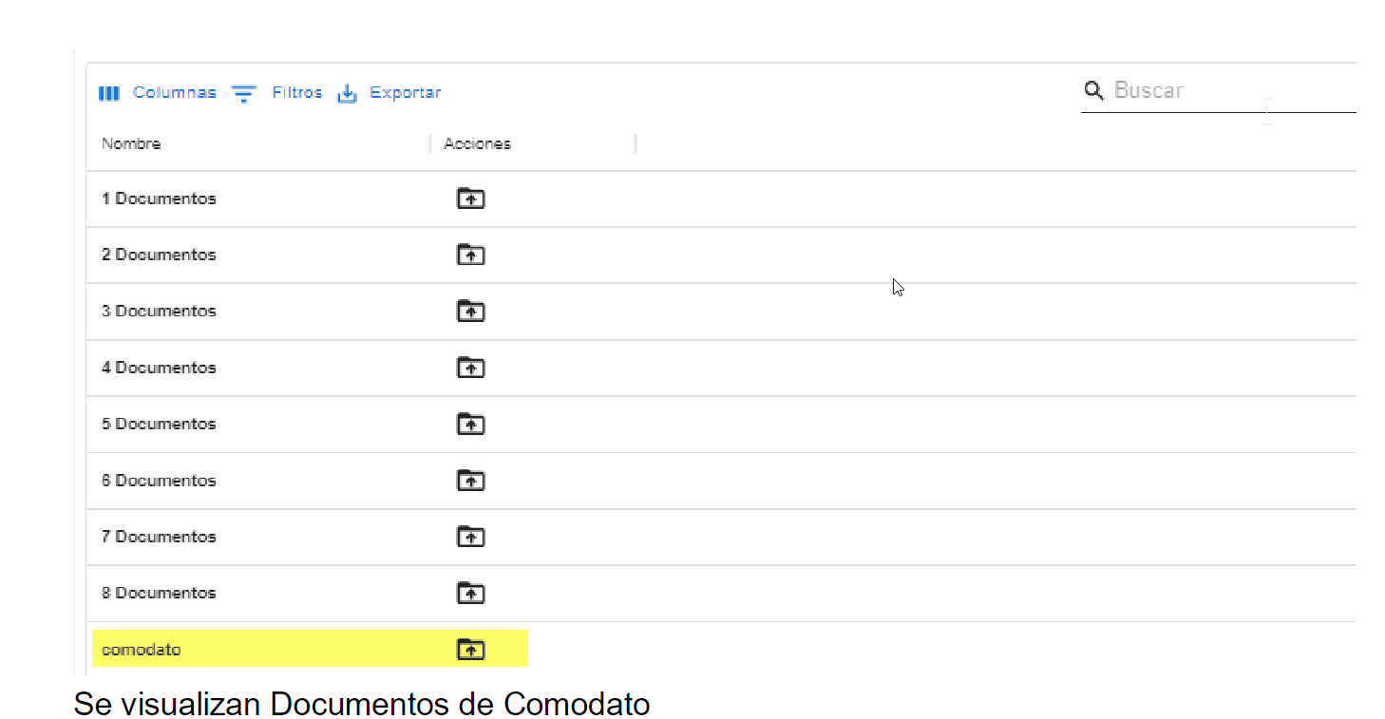

**PABI-1346 Error Registros duplicados**

Observaciones

Formulario del Primer Paso - Recepción de Oficios de Solicitud:

* **Problema**: Error al seleccionar tipo de persona moral en el formulario (Recepción de Oficios de Solicitud)

Al llenar el formulario en el primer paso (Recepción de Oficios de Solicitud) se visualiza lo siguiente al seleccionar el tipo de persona moral en el campo de Información del Solicitante guardar cambios manda pantalla de error, se visualiza que no está validado.

* **Sugerencia**: Asegúrate de que los datos introducidos en el campo de "Tipo de Persona Moral" están siendo validados correctamente antes de intentar guardar los cambios. Esto puede incluir la verificación de que el valor seleccionado cumple con los requisitos del sistema.
* **Estado:** Por atender
* **Problema**: Duplicidad de registros al actualizar información
* **Sugerencia:** Implementa una verificación de unicidad antes de permitir la actualización de registros. Esto puede hacerse comprobando si ya existe un registro con los mismos datos en la base de datos antes de proceder con la actualización.
* **Estado**: Por resolver

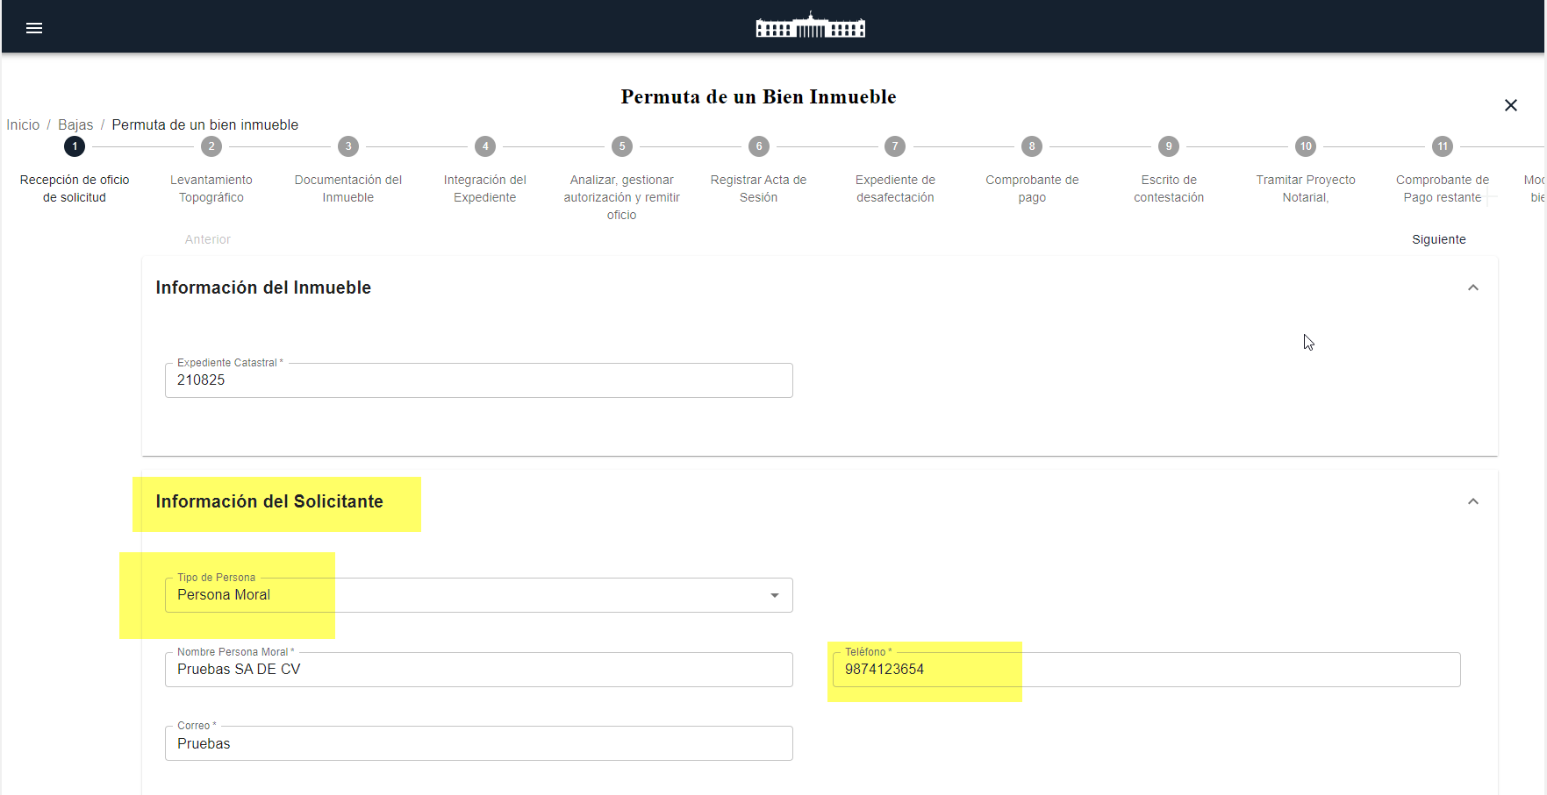

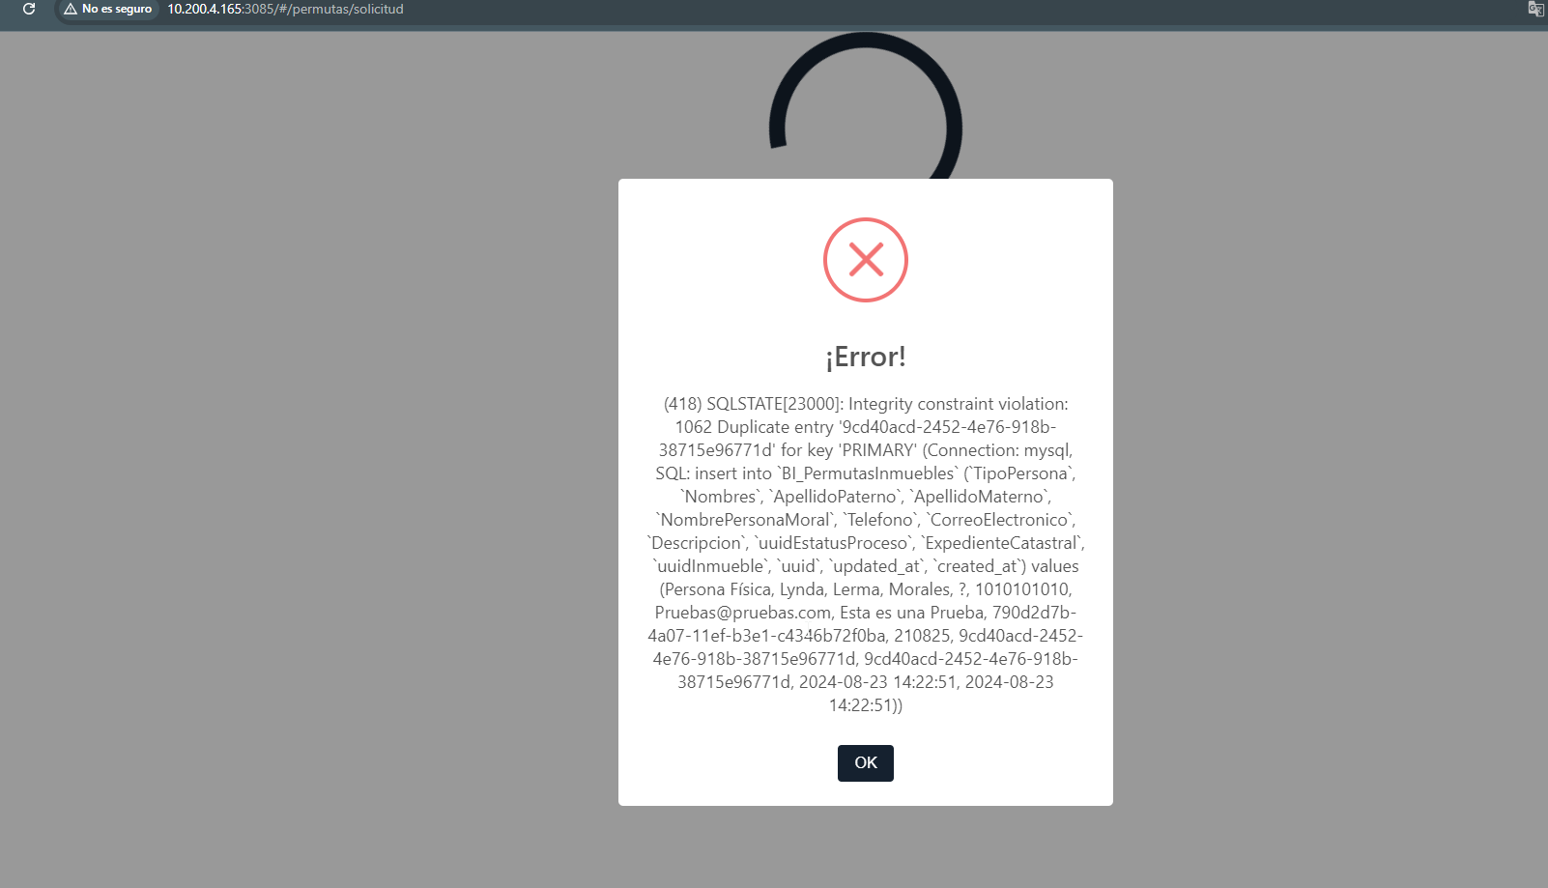

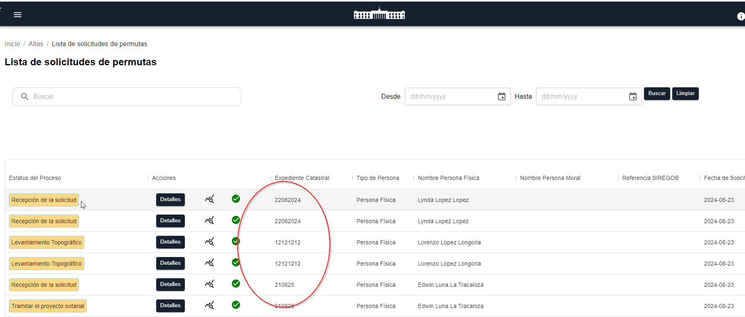

**PABI- 1369** Realización Presentación Ejecutiva de la plataforma de Bienes Muebles

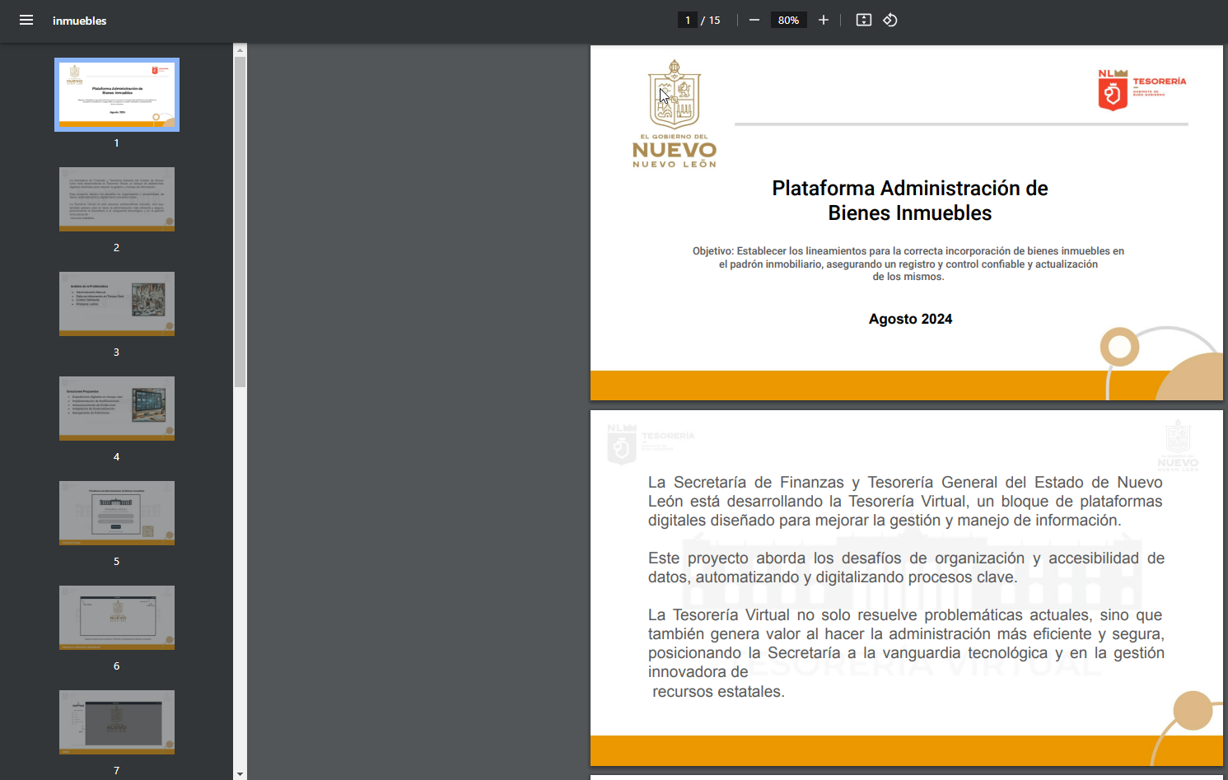

**PABI- 1370 Revisión del Flujo de Trazabilidad en los Módulos de Altas, Bajas, Comodatos y Permutas**

Se realizó una revisión del flujo de trazabilidad en los módulos de Altas, Bajas, Comodatos y Permutas, ya que se encontraban desordenados y carecían de un seguimiento adecuado. Además, se identificó que, al utilizar la función de Trazabilidad en el listado de Altas, al seleccionar "Salir", el sistema Re direccionaba incorrectamente a un apartado fuera del módulo correspondiente, específicamente al listado general. Este comportamiento anómalo fue observado en todos los módulos mencionados: Bajas, Comodatos y Permutas.

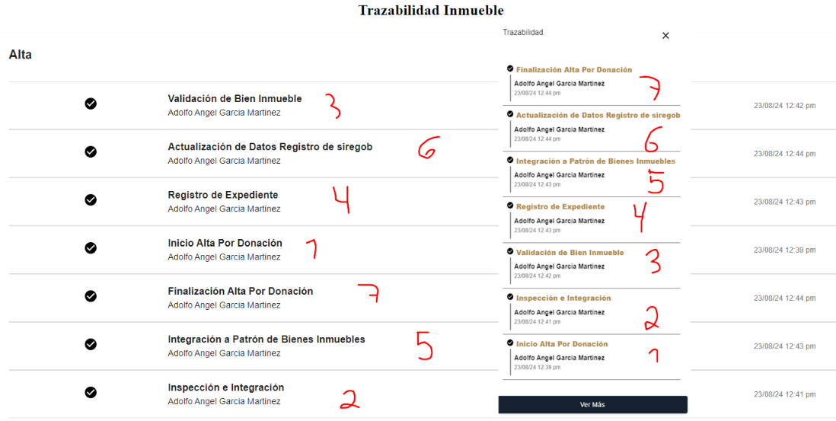

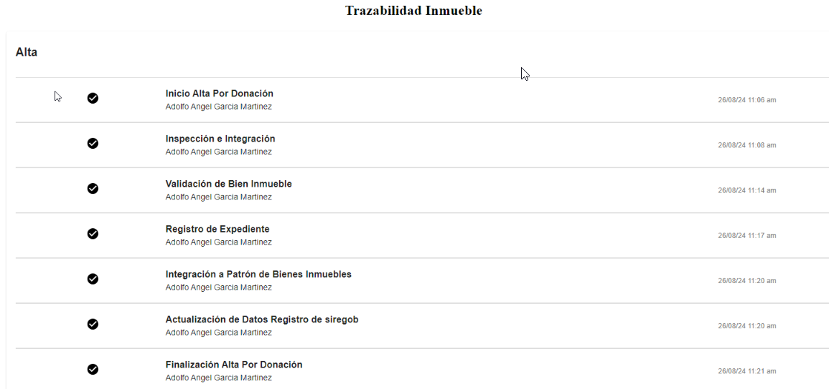

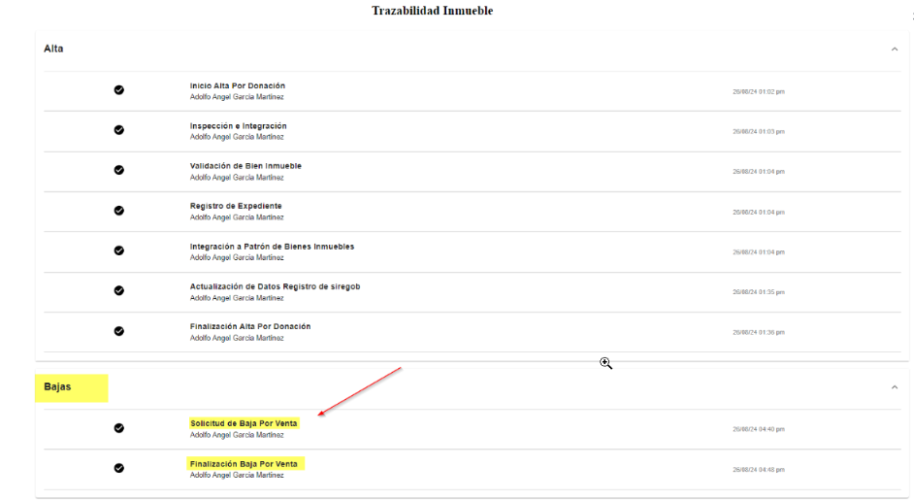

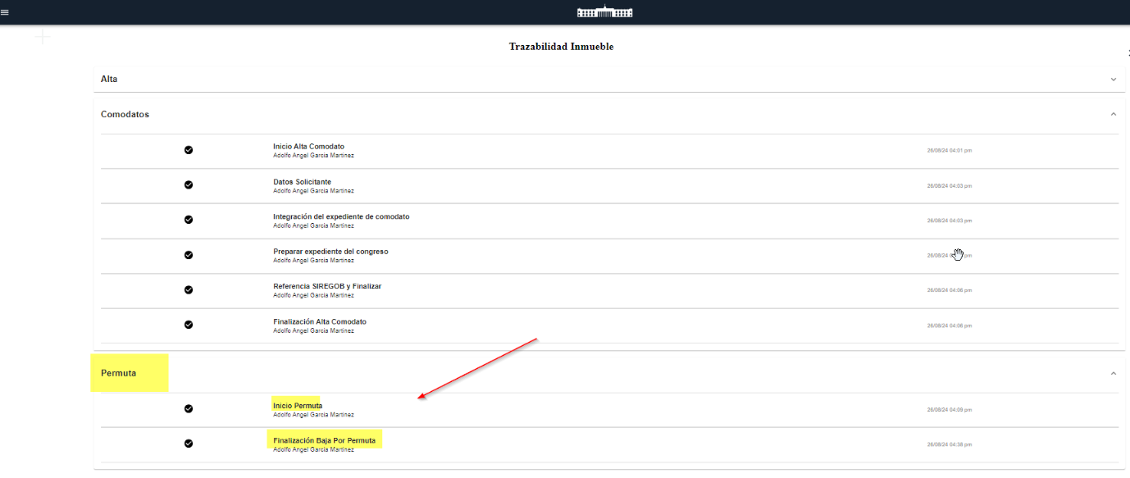

1. **Plan de Continuidad**

## **Introducción**

La evolución de la tecnología y la visión de la mejora continua es un punto importante para tomar en cuenta que en nuestros tiempos nada es estático, es por eso que hoy la Secretaria de Finanzas y Tesorería General del Estado de Nuevo León, a través de la Coordinación de Gestión de Información desarrolla un plan de recuperación de desastres y de continuidad de la operación, también conocido como plan de contingencia informático, proceso en el cual hoy en día se requiere tener mayor eficiencia en el manejo y recuperación de la información.

Dicho plan se ejecuta a través de una metodología para la gestión de un buen manejo y administración de las Tecnologías de la Información y las Comunicaciones, para tener un pleno dominio del soporte y el desempeño de las plataformas y sistemas de la Secretaria de Finanzas y Tesorería General del Estado de Nuevo León.

Este plan debe tener las medidas técnicas, humanas y organizativas necesarias para garantizar la continuidad de las actividades de la Secretaria de Finanzas y Tesorería General del Estado de Nuevo León. El plan se diseña para que en el caso de un siniestro se active de inmediato, permitiendo dar continuidad a las actividades y servicios de la Secretaria de Finanzas y Tesorería General del Estado de Nuevo León.

Nuestro plan, deberá ser aplicado en primera instancia por el Centro de Cómputo, dado que en ésta área se encuentran los servidores de información, a travez de la Coordinación de Gestión de Información de la Secretaria de Finanzas y Tesorería General del Estado de Nuevo León, y en conjunto con las áreas responsables del o los sistemas afectados.

## **Análisis y Valoración de Riesgos**

La pérdida total o parcial de los servicios puede originarse por las siguientes causas:

* Utilización de técnicas de acceso a las plataformas por medio de una identidad falsa, alteración de datos en forma no autorizada, visualización de información no autorizada, obtención del acceso a las plataformas y sistemas de la Secretaría de Finanzas y Tesorería General del Estado de Nuevo León con todos los privilegios y roles identificados en la plataforma de acceso único a las aplicaciones que con lleve la pérdida total o parcial de los servicios.
* Exposición de accesos lógicos tales como puertas traseras, ataques asíncronos, ataques de negación de servicio, caballos de Troya, virus, gusanos, malware, ransomware y bombas lógicas que generen la pérdida total o parcial de los servicios.
* Problemas tales como falla eléctrica, voltaje severamente reducido, depresiones, picos y sobre voltajes, interferencia magnética.
* Dolo o imprudencia manifiesta por parte de personas directa o indirectamente involucrada en la administración de las plataformas dependientes de la Coordinación de Gestión de Información.
* Pérdida o daño debido al cálculo o diseño erróneo del hardware y software.

## **Medidas Preventivas**

Normas efectivas para controlar los diferentes accesos a las diferentes Plataformas gestionadas por la Secretaría de Finanzas y Tesorería General del Estado de Nuevo León.

* Acceso restringido a las plataformas y datos, se cuenta con credenciales de acceso, tales como usuarios y contraseñas, esta información será accesible solo por el administrador de la Plataforma de Acceso Único a Aplicaciones dependiente de la Coordinación de Gestión de Información de la Secretaría de Finanzas y Tesorería General del Estado de Nuevo León.
* Acceso a servidores donde se encuentran alojadas las plataformas en productivo (SITE). El personal de Centro de Cómputo es el único que cuenta con el permiso para acceder a ésta área. Salvo alguna indicación por parte de la Coordinación de Gestión de la Información.
* La Coordinación de Gestión de Información de la Secretaría de Finanzas y Tesorería General del Estado de Nuevo León, administrará las cuentas de usuario y contraseñas para todas la plataformas y sistemas que dependen de la misma, previa solicitud por parte de las áreas que requieran altas, bajas o modificaciones en estas plataformas. Al recibir el nombre de usuario y contraseña, el usuario final es y será el único responsable de salvaguardar sus datos.

## **Previsión ante Siniestros**

## 

Los desastres causados por un evento natural o humano, pueden ocurrir en cualquier parte, hora y lugar.

En este apartado, existen distintos tipos de riesgos, por ejemplo:

* Riesgos Naturales: lluvia, huracanes, sismos, etc.
* Riesgos Tecnológicos: incendios, mal funcionamiento de algún dispositivo, fallas de energía eléctrica, corte de fibra óptica.
* Riesgos Sociales: robos, actos terroristas, pandillerismo.

La jerarquización consiste en el orden de los elementos que integran los sistemas de información de la Secretaría de Finanzas y Tesorería General del Estado de Nuevo León, según su importancia. Esta clasificación nos permitirá definir la prioridad, con la finalidad de poder intentar rescatar lo que podría generar una pérdida irreparable.

|  |  |  |
| --- | --- | --- |
| Nivel | Nombre | Descripción |
| 1 | Servidores | Contienen las plataformas y sistemas desarrollados por la Secretaría de Finanzas y Tesorería General del Estado de Nuevo León |
| 2 | Respaldos de Información | Respaldos de Información ante cualquier eventualidad, son el medio de rescate, continuidad y puesta en marcha de las plataformas y sistemas en operación de la Secretaría de Finanzas y Tesorería General del Estado de Nuevo León |

## **Respaldo y Recuperación**

La base para este punto y como respuesta a una solución ante desastres en la Secretaría de Finanzas y Tesorería General del Estado de Nuevo León será el “Respaldo de información”.

Esta actividad se realizará en base a las siguientes directivas:

* El usuario es el único responsable de salvaguardar su información, y deberá realizar su respaldo de información con una periodicidad semanal, quincenal o mensual.
* El respaldo de información realizado, se mantendrá en un lugar seguro y fácilmente accesible.
* La Coordinación de Gestión de Información de la Secretaría de Finanzas y Tesorería General del Estado de Nuevo León, deberá conocer la ubicación del respaldo.
* Los respaldos de información se efectuarán en dos ubicaciones:
  + Dispositivo físico, tal como un disco duro externo, cd, dvd o memoria USB.
  + Servidor de SAN

Servicio en la nube, se recomienda el uso de “Microsoft OneDrive”, accesible desde la cuenta de correo institucional para el personal de la Secretaría de Finanzas y Tesorería General del Estado de Nuevo León.

1. **FIRMAS**

|  |  |
| --- | --- |
| **ELABORA** | **AUTORIZA** |
| Ing. Alberto Sobrado Garnica Asociado INAP | Ing. Néstor Ibarra Palomares Coordinador de Gestión de Información |

**\*\*\*\*\*\*\*\*\*\*\*\*\*\*\*\*\*\*\*\*\*\*\*\*\*\*\*\*\*\*\*\*FIN DEL DOCUMENTO\*\*\*\*\*\*\*\*\*\*\*\*\*\*\*\*\*\*\*\*\*\*\*\*\*\*\*\*\*\***